ACTA APROBADA
SESIÓN ORDINARIA No. 3005
FECHA: Miércoles 18 de enero de 2017
HORA: 7:30 a.m.
LUGAR: SALA DEL CONSEJO INSTITUCIONAL
PRESENTES
Dr. Julio Calvo Alvarado Presidente y Rector
Máster María Estrada Sánchez Profesora del ITCR
Dr. Bernal Martínez Gutiérrez Profesor del ITCR
MSc. Jorge Chaves Arce Profesor del ITCR
Máster Jorge Carmona Chaves Funcionario Administrativo del ITCR
Sr. William Boniche Gutiérrez Estudiante del ITCR
Sr. Henry Alfaro Arias Estudiante del ITCR
Sr. Eddie Gómez Serrano Estudiante del ITCR
Ing. Alexander Valerín Castro Funcionario Administrativo del ITCR
Ing. Carlos Roberto Acuña Esquivel Representante de los Egresados
Dr. Tomás Guzmán Hernández Representante Docente Sede Regional y Centro Académico

AUSENTES:
Lic. William Buckley Buckley Profesor del ITCR
FUNCIONARIOS
Lic. Isidro Álvarez Salazar Auditor Interno
Licda. Bertalía Sánchez Salas Directora Ejecutiva de la Secretaría
del Consejo Institucional
ÍNDICE
PÁGINA
ASUNTOS DE TRÁMITE
ARTÍCULO 1. Aprobación de Agenda | 2
ARTÍCULO 2. Aprobación de Actas 3002, 3003 y 3004 | 3
ARTÍCULO 3. Informe de Correspondencia (documento anexo) | 3
ARTÍCULO 4. Informe de Rectoría | 13
ARTÍCULO 5. Propuestas de Comisiones | 16
ARTÍCULO 6. Propuestas de miembros del Consejo Institucional | 16
ASUNTOS DE FONDO
ARTÍCULO 7. Informe de Ejecución Presupuestaria al 31 de diciembre de 2016(A cargo de la Comisión de Planificación y Administración) | 16
ARTÍCULO 8. Asignación de equipo computacional nuevo a miembros titulares entrantes al Consejo Institucional (A cargo de la Comisión de Planificación y Administración ) | 18
ARTÍCULO 9. Pronunciamiento del Consejo Institucional sobre el Proyecto de Ley para garantizar la transparencia en Órganos Colegiados de la Administración Pública, TEXTO SUSTITUTIVO, Expediente No. 20.103 (A cargo de la Comisión de Planificación y Administración) | 20
ARTÍCULO 10. Pronunciamiento del Consejo Institucional sobre el Proyecto de Ley “Adición del Artículo 5 Bis a la Ley de la Promoción de la Igualdad Social de la Mujer, No. 7142 del 26 de marzo de 1990”, Expediente No. 20.001 A cargo de la Presidencia) | 22
ASUNTOS DE FORO
ARTÍCULO 11. Acreditación Institucional (A cargo de la Presidencia) | 25
ASUNTOS DE VARIOS
ARTÍCULO 12. Reglamentos Institucionales | 35
ARTÍCULO 13. Traslado a Sesiones del Consejo Institucional y reuniones de Comisiones Permanentes | 37
ARTÍCULO 14. Valoración de terreno en Santa Clara | 37
ARTÍCULO 15. Afectación cursos de Posgrado en Alajuela por cierre de carretera | 37
ARTÍCULO 16. Apoyo a necesidades por consecuencia del Huracán Otto | 37
ARTÍCULO 17. Bienvenida a estudiantes de primer ingreso | 38
ARTÍCULO 18. Reunión con Vicerrectoría de Administración | 38
ARTÍCULO 19. Manifestación a nivel nacional | 38
El señor Julio Calvo Alvarado, quien preside, inicia la sesión a las siete horas con treinta y cinco minutos de la mañana, con la presencia del Ing. Jorge Chaves, Sr. William Boniche, Máster María Estrada, Dr. Bernal Martínez, Sr. Eddie Gómez, Dr. Tomás Guzmán, Ing. Carlos Roberto Acuña y el Lic. Isidro Álvarez.
El señor Julio Calvo da los buenos días y expresa su deseo de un buen inicio de año y éxitos para todos, espera que este año la Institución y el país marchen mejor, hay que ser positivos.
El señor Julio Calvo justifica la ausencia del señor William Buckley, por encontrarse con una Licencia con Goce de Salario en el periodo que comprende del 09 al 29 de enero de 2017, ambos días inclusive, por estar participando en el Curso de Posgrado en Derecho denominado: “Nuevas Tendencias del Derecho Ambiental”, en la Universidad de Castilla De La Mancha, España.
CAPÍTULO DE AGENDA
ARTÍCULO 1. Aprobación de la Agenda
El señor Julio Calvo Alvarado somete a votación la agenda del día y se obtiene el siguiente resultado: 8 votos a favor, 0 en contra.
La discusión de este punto consta en el archivo digital de la Sesión No. 3005.
Por lo tanto, la agenda se aprueba de la siguiente manera:
ASUNTOS DE TRÁMITE

Asistencia

Aprobación de Agenda

Aprobación de Actas 3002, 3003 y 3004

Informe de Correspondencia (documento anexo)

Informes de Rectoría

Propuestas de Comisiones

Propuestas de Miembros del Consejo Institucional (A cargo de la Presidencia)
ASUNTOS DE FONDO

Informe de Ejecución Presupuestaria al 31 de diciembre de 2016 (A cargo de la Comisión de Planificación y Administración)

Asignación de equipo computacional nuevo a miembros titulares entrantes al Consejo Institucional (A cargo de la Comisión de Planificación y Administración)

Pronunciamiento del Consejo Institucional sobre el Proyecto de Ley para garantizar la transparencia en Órganos Colegiados dela Administración Pública, TEXTO SUSTITUTIVO, Expediente No. 20.103 (A cargo de la Presidencia)

Pronunciamiento del Consejo Institucional sobre el Proyecto de Ley “Adición del Artículo 5 Bis a la Ley de la Promoción de la Igualdad Social de la Mujer, No. 7142 del 26 de marzo de 1990”, Expediente No. 20.001 (A cargo de la Presidencia)

ASUNTOS DE FORO

Acreditación Institucional (A cargo de la Presidencia)

ASUNTOS DE VARIOS

Varios
ARTÍCULO 2. Aprobación de Actas 3002, 3003 y 3004
Acta 3002
El señor Julio Calvo Alvarado somete a votación el Acta No. 3002 y se obtiene el siguiente resultado: 8 votos a favor, 0 en contra, sin ninguna observación.
NOTA: El señor Jorge Carmona se presenta a la Sesión a las 7:41 a.m.
Acta 3003
El señor Julio Calvo Alvarado somete a votación el Acta No. 3003 y se obtiene el siguiente resultado: 9 votos a favor, 0 en contra, sin ninguna observación.
Acta 3004
El señor Julio Calvo Alvarado somete a votación el Acta No. 3004 y se obtiene el siguiente resultado: 6 votos a favor, 3 abstenciones y se incorporan las modificaciones externadas por los(as) miembros del Consejo Institucional.
La discusión de este punto consta en el archivo digital de la Sesión No. 3005.
NOTA: El señor Alexander Valerín se presenta a la Sesión a las 7:46 a.m.
NOTA: El señor Hernry Alfaro se presenta a la Sesión a las 7:46 a.m.

CAPITULO DE CORRESPONDENCIA
ARTÍCULO 3. Informe de Correspondencia (documento anexo)

La señora Bertalía Sánchez da a conocer la correspondencia recibida por la Secretaría del Consejo Institucional, la cual incluye:
Correspondencia remitida al Presidente del Consejo Institucional:
- RH-165-2016, Memorando con fecha de recibido 13 de diciembre de 2016, suscrito por el MBA. Harold Blanco, Director, Departamento de Recursos Humanos, dirigido al Dr. Julio Calvo, Presidente del Consejo Institucional, en el cual solicita cambio de fecha para la celebración del Día del Jubilado y Pensionado del TEC para el I Semestre de cada año. (SCI-4053-12-2016)
Se toma nota. Se traslada a la Comisión de Planificación y Administración
- AUDI-385-2016, Memorando con fecha de recibido 12 de diciembre de 2016, suscrito por el Lic. Isidro Alvarez, Auditor Interno, dirigido al dirigido al Dr. Julio Calvo, Presidente del Consejo Institucional, con copia a la Licda. Bertalía Sánchez Salas, Directora Ejecutiva, Secretaría Consejo Institucional, en el cual comunica sobre la modificación al “Subproceso: Autorización de Libros mediante la razón de apertura y de cierre”, debidamente modificado y se informa que regirá a partir de esta fecha. (SCI-4059 -12-2016)
Se toma nota. Se traslada a la Dirección Ejecutiva de la Secretaría del Consejo Institucional
- FUNDATEC-517-2016, Memorando con fecha de recibido de 19 de diciembre de 2016, suscrito por la MAE. Damaris Cordero, Delegada Ejecutiva, FUNDATEC, dirigido al MAE. Humberto Villalta, Presidente a.i del Consejo Institucional, en el cual adjunta copia del Acta de Donación de Equipo al ITCR No. 11-2016, con los equipos adquiridos por las escuelas, a través de las actividades de vinculación que realizan con la coadyuvancia de FUNDATEC. (SCI-4078-12-2016)
Se toma nota.
- ICSJ-252-2016, Memorando con fecha de recibido de 19 de diciembre de 2016, suscrito por la Máster Adriana Álvarez Figueroa, Coordinadora, Ingeniería en Computación-San José, dirigido a la Arq. Marlene Ilama, Directora del Centro Académico de San José, con copia al Dr. Julio Calvo, Presidente del Consejo Institucional, en el cual comunica acuerdo tomado en el Consejo de Ingeniería en Computación San José, en Sesión Extraordinaria 15-2016, punto único Pronunciamiento de la Carrera Ingeniería en Computación, respecto a la situación actual de la Casa Verde. Expresan el interés pleno y unánime de permanencia en la Casa Verde por parte de la Carrera de Ingeniería en Computación. (SCI-4075-12-2016)
Se toma nota.
- DP-168-2016, Memorando con fecha de recibido 19 de diciembre de 2016, suscrito por la Dra. Carmen Elena Madríz, Directora Dirección de Posgrado, dirigido al Dr. Julio Calvo, Presidente del Consejo Institucional, en el cual comunica el Acuerdo del Consejo Extraordinario DP-11-2016 y solicita a la Comisión de Académicos del Consejo Institucional, realizar los trámites del Programa de Maestría en Ciencias Tecnologías para la Sostenibilidad, para su aprobación y su envió al CONARE del nuevo plan de maestría para su análisis y aprobación como nueva oferta académica de posgrado a impartir por el TEC. (SCI-4073-12-2016)
Se toma nota. Se traslada a la Comisión de Asuntos Académicos y Estudiantiles.

Correspondencia remitida al Consejo Institucional
- Boleta de Comunicación Ref 899-16, Memorando con fecha de recibido 12 de diciembre de 2016, por suscrito por el Dr. Julio Calvo, Rector, dirigido a los Miembros del Consejo Institucional, en cual adjunta oficio JDG-0137-16-17 de 25 de noviembre del 2016, en el cual informa sobre la integración de la nueva Junta Directiva General del Colegio Federado de Ingenieros y Arquitectos de Costa Rica, la cual regirá durante el periodo de noviembre 2016 a octubre 2017. (SCI-4048-12-2016)
Se toma nota.
- EB-643-16, Memorando con fecha de recibido 13 de diciembre de 2016, suscrito por el MEng. Carlos Alvarado, Director, Escuela de Biología, dirigido la Licda. Bertalía Sánchez, Directora Ejecutiva, Secretaría del Consejo Institucional, en el cual remite criterio sobre el Proyecto “Ley marco del derecho humano a la alimentación y de la seguridad alimentaria y nutricional”, Expediente 20.076, el cual recomienda no apoyar el proyecto de ley. (SCI-4051-12-2016)
Se toma nota. Futuro punto de agenda
- AP-UCPI-165-2016, Memorando con fecha de recibido 13 de diciembre de 2016, suscrito por el Lic. Walter Sequeira, Especialista en Adquisiciones UCPI, dirigido a la Licda. Bertalía Sánchez Salas, Directora Ejecutiva, Secretaría Consejo Institucional, con copia al Consejo Institucional, en el cual informa sobre el Levantamiento de confidencialidad de las adjudicación de la Licitación Pública Nacional 2015LPN-0001-APITCRBM “Construcción de Edificio Comedor Estudiantil”. (SCI-4054-12-2016)
Se toma nota.
- CEB-002-17, Memorando con fecha de recibido 14 de diciembre de 2016, suscrito por la Srta. Daniela Rojas Soto, dirigido a la Secretaría del Consejo Institucional, en el cual solicita lista de asistencia a consejos de los representantes estudiantiles, la fecha límite para entregar y enviar estos documentos es el día 31 de enero del 2017, estos deberán ser entregados de manera física en la oficina de FEITEC y de manera digital mediante el correo de la comisión. (SCI-4060-12-2016)
Se toma nota.
- Asesoría Legal-677-2016, Memorando con fecha de recibido 13 de diciembre de 2016, suscrito por la MSc. Grettel Ortíz Álvarez, Directora Asesoría Legal, dirigido a la Licda. Bertalía Sánchez Salas, Directora Ejecutiva, Secretaría Consejo Institucional, en el cual remite Criterio sobre el Proyecto de Ley “Contratos de Gestión Local”, Expediente No. 19.465. Se recomienda no apoyar el texto sustitutivo por considerar de parte de esta Asesoría, que contiene vicios de constitucionalidad, así mismo, porque una ley de esta naturaleza debe contener una mayor regulación en relación a las responsabilidades y sanciones. A pesar que se comparte la intencionalidad del mismo en el entendido que se hace necesario brindar un verdadero servicio a la comunidad. (SCI-4057-12-2016)
Se toma nota. Futuro punto de agenda
- Revista Tecnología en Marcha, con fecha de recibido 14 de diciembre de 2016, suscrito por la Editorial Tecnológica de Costa Rica, dirigida a la Dirección Ejecutiva de la Secretaría del Consejo Institucional, Revista trimestral octubre 2016, Volumen 29. (SCI-4061-12-2016)
Se toma nota. Miembros del Consejo Institucional
- Asesoría Legal-697-2016, Memorando con fecha de recibido 15 de diciembre de 2016, suscrito por la MSc. Grettel Ortíz Álvarez, Directora, Asesoría Legal, dirigido a la Licda. Bertalía Sánchez Salas, Directora Ejecutiva, Secretaría Consejo Institucional, con copia a los Miembros del Consejo Institucional, en el cual remite respuesta a la consulta sobre la conformación del Consejo Institucional en el marco de la legalidad y a la luz de lo establecido en el Estatuto Orgánico. Señala que una vez declarada la vacante del puesto del miembro del Consejo Institucional, se podrá recurrir al llamamiento de la señora Rosaura Méndez Gamboa, quien es la persona que ocupó el lugar inmediato inferior al último que resultó elegido-; valga comunicar que en el caso del primer suplente, éste renunció a dicho cargo. Salvo que la señora funcionaria no acepte la suplencia, el TIE proceder con el mandato legal de abrir un proceso electoral para designar a otra persona que ocupe el puesto vacante. (SCI-4070-12-2016)
Se toma nota. Se traslada a la Presidencia

Correspondencia remitida con copia Consejo Institucional
- DSC-509-2016, Memorando con fecha de recibido 14 de diciembre de 2016, suscrito por el Ph. D. Edgardo Vargas, Director, Sede Regional San Carlos, dirigido al Dr. Julio Calvo, Rector, con copia a la Licda. Bertalía Sánchez Salas, Directora Ejecutiva, Secretaría Consejo Institucional, en el cual remite respuesta al oficio SCI-640-16 sobre el Vario Sesión No. 2993 “Servicio de Odontología y Psicología en San Carlos”. DEVESA ha comunicado a esta Dirección que el servicio de Odontología solo cuenta con un quinto de tiempo y que la comunidad institucional cuenta con solo 2 días a la semana en horario de 4 horas por día, lo cual, es insuficiente para lograr brindar una adecuada atención a los estudiantes y funcionarios de la Sede Regional. (SCI-4064-12-2016)
Se toma nota.
- AE-679-2016, Memorando con fecha de recibido 14 de diciembre de 2016, suscrito por el Dr. Alejandro Masis, Director, Escuela Administración de Empresas, dirigido a los señores Miembros del Consejo Institucional, en el cual comunica acuerdo del Consejo de Escuela de Administración de Empresas, Sesión No.22-2016, realizada el 12 de diciembre del 2016, referente a la “Solicitud de atención a infraestructura del edificio de la Casa Verde, ubicada en Barrio Amon. (SCI-4062-12-2016)
Se toma nota. Se traslada a la Comisión de Planificación y Administración
- SCI-768-2016, Memorando con fecha de recibido 13 de diciembre de 2016, suscrito por el Ing. Jorge Chaves, Coordinador, Comisión de Asuntos Académicos y Estudiantiles, dirigido a la MAU. Tatiana Fernández, Directora, Oficina de Planificación Institucional, con copia al Consejo Institucional, en el cual remite respuesta sobre la solicitud de modificación del artículo 11, inciso a, del Reglamento de Creación, Modificación y Eliminación de Unidades, informa que luego de una amplia discusión, los integrantes de la Comisión no ven necesario la modificación planteada, debido a que con la normativa actual se puede crear unidades para que asuman la carrera que le correspondería al Director, tal y como ocurre en las Escuelas de Matemática, Química y Biología. (SCI-4056-12-2016)
Se toma nota.
- SCI-773-2016, Memorando con fecha de recibido 14 de diciembre de 2016, suscrito por el Dr. Bernal Martínez Gutiérrez, Coordinador, Comisión de Planificación y Administración, dirigido al Ing. Humberto Villalta, Vicerrector de Administración y al Ing. Saúl Fernández, Director de la Oficina de Ingeniería, con copia al Consejo Institucional, en el cual remite Informes Auditoría aspectos señalados por la Auditoría Interna en los oficios AUDI-345-2016 y AUDI-355-2016, relacionados con las diligencias para aclarar hechos presentando sor la Empresa Constructora Industrial. Informa que la Comisión dispuso remitirles los siguientes Informes, elaborados por la Auditoría Interna, con el fin de que tomen en cuenta lo correspondiente. (SCI-4066-12-2016)
Se toma nota.
- SCI-774-2016, Memorando con fecha de recibido 14 de diciembre de 2016, suscrito por el Dr. Bernal Martínez Gutiérrez, Coordinador, Comisión de Planificación y Administración, dirigido al Dr. Edgardo Vargas, Director de la Sede Regional San Carlos, con copia al Consejo Institucional, en el cual informa que la Comisión de Planificación y Administración en la reunión No. 706-2016, analizó los oficios DSC-501-2016, DSC-483-2016 y DSC-472-2016, relacionados con modificaciones de plazas. De acuerdo al análisis de los mismos, se dispuso devolver las citadas notas con el fin de que remita la información en un solo memorando, con el fin de facilitar la elaboración de la propuesta a elevar al Pleno. (SCI-4065-12-2016)
Se toma nota.
- SCI-771-2016, Memorando con fecha de recibido 15 de diciembre de 2016, suscrito por la Licda. Bertalía Sánchez Salas, Directora Ejecutiva, Secretaría Consejo Institucional, dirigido al Dr. Bernal Martínez Gutiérrez, Coordinador, Comisión de Planificación y Administración, con copia al Consejo Institucional, en el cual hace traslado de correspondencia de la Sesión No. 3004, Artículo 3, incisos 7 y 22 del 14 de diciembre del 2016. (SCI-4067-12-2016)
Se toma nota
- SCI-772-2016, Memorando con fecha de recibido 15 de diciembre de 2016, suscrito por la Licda. Bertalía Sánchez Salas, Directora Ejecutiva, Secretaría Consejo Institucional, dirigido al MSc. Jorge Chaves, Coordinador, Comisión de Asuntos Académicos y Estudiantiles, en el cual hace traslado de correspondencia de la Sesión No. 3004, Artículo 3, inciso 2 del 14 de diciembre del 2016. (SCI-4067-12-2016)
Se toma nota
- SCI-785-2016, Memorando con fecha de recibido 15 de diciembre de 2016, suscrito por el Ing. Jorge Chaves, Coordinador, Comisión de Asuntos Académicos y Estudiantiles, dirigido a la Dra. Carmen Elena Madriz, Directora de Posgrado, con copia al Consejo Institucional, en el cual informa que la Comisión procederá al estudio de la documentación recibida para redactar la respectiva propuesta al pleno del Consejo Institucional; sin embargo, para efectos formales y poder cumplir con lo establecido en la normativa sobre la aprobación de nuevas carreras requieren que el comunicado de aprobación de esta nueva Maestría por parte del Consejo de Posgrado, lo remita al Dr. Julio C. Calvo Alvarado, en calidad de Presidente del Consejo Institucional. (SCI-4071-12-2016)
Se toma nota
- R-1342-2016, Memorando con fecha de recibido 14 de diciembre de 2016, suscrito por el MBA. Humberto Villalta, Rector a.i, dirigido al Ing. Luis Paulino Méndez, Vicerrector de Docencia, con copia al Consejo Institucional, en el cual comunica resolución RR-422-2016, sobre autorización Licencia con Goce de Salario en el periodo que comprende del 09 al 29 de enero del 2017, ambos días inclusive, al señor Lic. William Buckley Buckley, profesor de la Escuela de Ciencias Sociales, para que participe y asista al Curso de Posgrado en Derecho denominado: “Nuevas Tendencias del Derecho Ambiental”, a llevarse a cabo en la Universidad de Castilla La Mancha, España, del 11 al 27 de enero del 2017. Autorización de los pagos de los rubros de pago tiquete aéreo, pago viáticos al exterior y pago de seguro viajero. (SCI-4058-12-2016)
Se toma nota.
- R-1365-2016, Memorando con fecha de recibido 15 de diciembre de 2016, suscrito por el MBA. Humberto Villalta, Rector a.i, dirigido a la Arq. Marlene Ilama, Directora del Centro Académico San José, Dr. Alejandro Masís, Director Escuela Adm. de Empresas y al Ing. Mauricio Arroyo, Director Escuela de Ing. en Computación, con copia al Consejo Institucional, en el cual solicita la desocupación de la Casa Verde, con el fin de atender el oficio SCI-764-2016 “Vario de la Sesión del Consejo Institucional Nº 3001 del 7 de diciembre, celebrada en el Centro Académico de San José”, donde se informó del estado crítico de la infraestructura de la Casa Verde, se requiere reubicar a las Escuelas de Administración de Empresas y Computación, a partir de mañana 16 de diciembre. Corto plazo: La Escuela de Computación se reubicará a la Casa Rosada por un periodo de 6 meses, La Escuela de Administración se reubicará a los espacios que utiliza la Dirección del Centro Académico de San José, por un periodo de 6 meses, La Dirección de Sede se reubicará al primer piso de la Casa Verde y se hará un reforzamiento temporal de la viga en peligro. Mediano plazo se inicia el proceso para alquilar el edificio del Tico Times, pero el dueño solicita 6 meses de tiempo para que los inquilinos actuales lo liberen. Las Escuelas de Administración de Empresas y Computación serán reubicadas a este edificio cuando esté disponible para nosotros. Este proceso de alquiler ya lo hemos iniciado con el dueño del edificio. (SCI-4069-12-2016)
Se toma nota.
- R-1368-2016, Memorando con fecha de recibido 19 de diciembre de 2016, suscrito por el MBA. Humberto Villalta, Rector a.i, dirigido al Lic. Manuel Corrales Umaña, Gerente Área de Servicios Sociales, Contraloría General de la República, en el cual remite Informe de Modificación No. 04-2016, el cual contiene las variaciones presupuestarias que están realizando las diversas Unidades Ejecutoras. (SCI-4077-12-2016)
Se toma nota.

Correspondencia remitida a Comisiones Permanentes
- DP-167-2016, Memorando con fecha de recibido 13 de diciembre de 2016, suscrito por la Dra. Carmen Elena Madríz, Directora de Posgrado, dirigido a la Comisión de Asuntos Académicos, en el cual comunica el Acuerdo Consejo Extraordinario DP-11-2016 y solicita a la Comisión de Académicos del Consejo Institucional, realizar los trámites del Programa de maestría en Ciencias Tecnologías para la Sostenibilidad en el CI para el envió al CONARE del nuevo plan de maestría para su análisis y aprobación como nuevo oferta académica de posgrado a impartir por el TEC. (SCI-4052-12-2016)
Se toma nota.
- RH-1262-2016, Memorando con fecha de recibido 13 de diciembre de 2016, suscrito por el MBA. Harold Blanco, Director, Departamento de Recursos Humanos, dirigido al Ing. Alexander Valerín, Coordinador a.i, Comisión de Planificación Administración, en el cual adjunta el detalle de las plazas aprobadas como indefinidas por el Consejo Institucional y que a la fecha, la dependencia a la que estas plazas están adscritas, no han coordinado con el Departamento a su cargo, sobre el respectivo trámite de concurso de antecedentes para nombramiento indefinido. (SCI-4063-12-2016)
Se toma nota.
- OPI-902-2016, Memorando con fecha de recibido 19 de diciembre de 2016, suscrito por la MAU. Tatiana Fernández, Directora de la Oficina de Planificación Institucional, dirigido al MBA. Harold Blanco, Director, Departamento de Recursos Humanos, con copia al Dr. Bernal Martínez, Coordinador de la Comisión de Planificación y Administración, en el cual solicita información para dictaminar la modificación de la plaza FSAL018. (SCI-4074-12-2016)
Se toma nota.
- VAD-792-2016, Memorando con fecha de recibido 19 de diciembre de 2016, suscrito por el Ing. Humberto Villalta, Vicerrector de Administración, dirigido al Dr. Bernal Martínez, Coordinador de la Comisión de Planificación y Administración, con copia a los Miembros del Consejo Institucional, en el cual informa que en atención al oficio citado, se permite informarle que se solicitó el respectivo criterio a la Oficina de Asesoría Legal, y estando de acuerdo con el mismo, el pago a la devolución de la garantía será descontando la multas tal y como estaba originalmente el cheque. (SCI-4076-12-2016)
Se toma nota.
- DCAA-107-2016, Memorando con fecha de recibido 16 de diciembre de 2016, suscrito por la MSc. Xinia Alfaro Espinoza, Directora, Centro Académico de Alajuela, dirigido a la MAU. Tatiana Fernández, Directora, Oficina de Planificación Institucional, con copia al Dr. Bernal Martínez, Coordinador de la Comisión de Planificación y Administración, en el cual solicita cambio de categoría y puesto en la plaza FSAL018, para el Centro Académico de Alajuela. (SCI-4072-12-2016)
Se toma nota.
- OPI-915-2016, Memorando con fecha de recibido 20 de diciembre de 2016, suscrito por la MAU. Tatiana Fernández, Directora, Oficina de Planificación Institucional, dirigido al Dr. Bernal Martínez, Coordinador de la Comisión de Planificación y Administración, con copia al Dr. Julio Calvo, Presidente del Consejo Institucional, en el cual solicita un criterio para determinar el Impacto Presupuestario en la Relación Puestos para el año 2017, debido a que se presentan la siguiente solicitud de modificación a partir del 2017, sobre la plaza FSAL018, aprobada en Sesión Ordinaria No. 2992, Artículo 8, del 05 de octubre de 2016. Plazas Nuevas, Renovación y Reconversión, financiadas con Fondos del Sistema 2017. (SCI-4079-12-2016)
Se toma nota.
- VAD-806-2016, Memorando con fecha de recibido 20 de diciembre de 2016, suscrito por el MBA. Humberto Villalta, Vicerrector de Administración, dirigido al MBA. Harold Blanco, Director, Depto. Recursos Humanos y al MBA. Nelson Ortega, de la Unidad de Estudios y Remuneraciones del Depto. RH, con copia al Dr. Bernal Martínez, Coordinador de la Comisión de Planificación y Administración, en el cual para los trámites correspondientes, les solicita se proceda con la aplicación del aumento salarial a partir de la primera quincena del 2017, según acuerdo firmado entre la Rectoría y AFITEC, para lo cual anteriormente se creó la respectiva reserva salarial. Además les comunica que dicho trámite será de conocimiento a nivel del Consejo Institucional. (SCI-4080-12-2016)
Se toma nota.
- DSC-522-2016, Memorando con fecha de recibido 20 de diciembre de 2016, suscrito por el ph.D. Edgardo Vargas, Director de la Sede Regional San Carlos, dirigido al Dr. Bernal Martínez, Coordinador de la Comisión de Planificación y Administración, en el cual responde al oficio SCI-774-2016, sobre la unificación de los oficios DSC-472-2016, DSC-483-2016 y DSC-501-2016, teniendo en consideración que ya se atendió otro grupo de cambios, según el comunicado de acuerdo SCI-751-2016, de la Sesión Ordinaria No. 3000, artículo 8 del 30 de noviembre del 2016. (SCI-4081-12-2016)
Se toma nota.
ADDENDUM DE CORRESPONDENCIA
- VAD-001-2017, Memorando con fecha de recibido 16 de enero de 2017, suscrito por el MBA. Humberto Villalta, Vicerrector de Administración, dirigido al Dr. Bernal Martínez, Coordinador de la Comisión de Planificación y Administración, con copia a los Miembros del Consejo Institucional, en el cual adjunta el IV Informe de Ejecución Presupuestaria al 31 de diciembre del 2016, preparado por el Departamento Financiero Contable. (SCI-4082-01-2017)
Se toma nota. Punto de agenda
- R-003-2017, Memorando con fecha de recibido 17 de enero de 2017, suscrito por el Dr. Julio Calvo, Rector, dirigido al Dr. Bernal Martínez, Coordinador de la Comisión de Planificación y Administración, con copia a la Licda. Bertalía Sánchez Salas, Directora Ejecutiva, Secretaría Consejo Institucional, los Miembros del Consejo Institucional, en el cual remite la Ejecución Presupuestaria al 31 de diciembre del 2016, dicho documento fue conocido y avalado por el Consejo de Rectoría, en la Sesión No. 01-2017, artículo 3 del 16 de enero del 2017. (SCI-4084-01-2017)
Se toma nota. Punto de agenda
La señora Bertalía Sánchez da lectura al informe de correspondencia, la cual presenta observaciones; se toma nota en el Seguimiento de Acuerdos, cuando corresponde y se direcciona a las diferentes Comisiones.
Punto 1. (RH-165-2016), Memorando con fecha de recibido 13 de diciembre de 2016, suscrito por el MBA. Harold Blanco, Director, Departamento de Recursos Humanos, dirigido al Dr. Julio Calvo, Presidente del Consejo Institucional, en el cual solicita cambio de fecha para la celebración del Día del Jubilado y Pensionado del TEC para el I Semestre de cada año. (SCI-4053-12-2016)
Se toma nota. Se traslada a la Comisión de Planificación y Administración
El señor Alexander Valerín consulta si esta nota tiene que ver con el calendario institucional, porque si es así no le corresponde al Consejo Institucional, al menos que exista un acuerdo, el mismo debería de modificarlo el Consejo Institucional.
La señora Bertalía Sánchez responde que sí hay un acuerdo tomado por este órgano, donde se definió la fecha de celebración del día del jubilado.
El señor Julio Calvo solicita que se dejen esas fechas fuera de horario lectivo para que tenga más lucidez y espacio en el parqueo.
El señor Alexander Valerín sugiere que dejen el traslado a la Comisión de Planificación y Administración para no hacer más enredo y que la Administración les envíe una nota con las fechas que recomiendan.
Punto 12. (Asesoría Legal-697-2016), Memorando con fecha de recibido 15 de diciembre de 2016, suscrito por la MSc. Grettel Ortíz Álvarez, Directora, Oficina de Asesoría Legal, dirigido a la Licda. Bertalía Sánchez Salas, Directora Ejecutiva, Secretaría del Consejo Institucional, con copia a los Miembros del Consejo Institucional, en el cual remite respuesta a la consulta sobre la conformación del Consejo Institucional en el marco de la legalidad y a la luz de lo establecido en el Estatuto Orgánico. Señala que una vez declarada la vacante del puesto del miembro del Consejo Institucional, se podrá recurrir al llamamiento de la señora Rosaura Méndez Gamboa, quien es la persona que ocupó el lugar inmediato inferior al último que resultó elegido-; valga comunicar que en el caso del primer suplente, éste renunció a dicho cargo. Salvo que la señora funcionaria no acepte la suplencia, el TIE proceder con el mandato legal de abrir un proceso electoral para designar a otra persona que ocupe el puesto vacante. (SCI-4070-12-2016)
Se toma nota. Se traslada a la Presidencia.
El señor Alexander Valerín consulta si este trámite lo tiene que hacer de oficio el Tribunal Institucional Electoral (TIE).
El señor Julio Calvo explica que efectivamente el TIE tiene que hacer todo el trámite a partir de la renuncia del señor Jorge Chaves, se aplica el procedimiento y se le informa al Consejo Institucional, la suplencia.
El señor Tomás Guzman consulta si el TIE ya hizo ese trámite, porque ya el señor Jorge Chaves desde diciembre renunció y para saber si la otra persona aceptó quedarse en su lugar, porque sino debe hacer el trámite de la convocatoria.
El señor Julio Calvo dice que el señor Alexander Valerín tiene razón, eso es un trámite del TIE y urge informarles sobre el dictamen de la Asesoía Legal.
El señor Isidró Álvarez amplía diciendo que el Presidente del Consejo Institucional es el responsable de velar por su correcta integración y comunicarle al Tribunal Institucional Electoral la situación y el criterio legal que solicitó el Consejo Institucional; le corresponde al Tribunal Institucional Electoral, conversar con la señora Rosaura Méndez Gamboa y comunicarle al señor Julio Calvo si ese procedimiento va a permitirle la correcta integración del órgano.
Se dispone enviar de inmediato nota al Tribunal Institucional Electoral, solicitando proceder con lo corresponda para sustituir al Ing. Jorge Chaves.
Punto 14. (AE-679-2016), Memorando con fecha de recibido 14 de diciembre de 2016, suscrito por el Dr. Alejandro Masís, Director, Escuela Administración de Empresas, dirigido a los señores Miembros del Consejo Institucional, en el cual comunica acuerdo del Consejo de Escuela de Administración de Empresas, Sesión No. 22-2016, realizada el 12 de diciembre del 2016, referente a la “Solicitud de atención a infraestructura del edificio de la Casa Verde, ubicada en Barrio Amon. (SCI-4062-12-2016)
Se toma nota. Se traslada a la Comisión de Planificación y Administración.
La señora Bertalía Sánchez explica que ya el Consejo Institucional hizo su parte y el señor Humberto Villalta envió la decisión tomada como Rector interino. Consulta si desean que pase la nota a alguna otra comisión; el tema fue atendiendo por la Comisión de Planificación y Administración.
El señor Jorge Carmona dice que la pase a la Comisión de Planificación y Administración.
La discusión de este punto consta en el archivo digital de la Sesión No. 3005.
ARTÍCULO 4. Informes de Rectoría
El señor Julio Calvo Alvarado informa de los siguientes temas:
- Fuertes vientos votaron árboles en la Institución
Informa que en vacaciones el impacto de los vientos en la Institución fue mayor que el Huracán Otto, cayeron árboles y parece que le cayó un árbol a un carro, dice que ya se atendió el incidente.
- Préstación de Servicios en Vacaciones
Dice que varios departamentos prestaron servicios en vacaciones a los estudiantes, por primera vez la soda estuvo funcionando, fue un poco tímida en la primer semana por parte de los estudiantes, pero ya la siguiente semana fue mejor. Solicitó al señor Humberto Villalta que realizara un informe de los servicios prestados en vacaciones. Además comenta que la caja que se abrió en el Departamento de Admisión y Registro, recibió bastante dinero de matrícula de estudiantes, hubo varias consultas en el Departamento de Admisión y Registro y la Clínica atendió varios casos. Comenta que hubo algunos estudiantes que decían que los servicios estaban cerrados, pero eso no fue así.
El señor Henry Alfaro dice que se trató de hacer la aclaración, pero la gente es rarísima, años de no tener este tipo de servicios habilitados, pero cuando se hace el esfuerzo, no se dan cuenta.
- Reconocimiento al TEC-Digital por Proyecto Lesco
Informa que en vacaciones, en Casa Presidencial se entregó un reconocimiento al TEC Digital por el Proyecto Lesco, dado por la Asociación Empresarial para el Desarrollo, con respecto a la premiación anual que hacen las empresas de darles oportunidades a gente imposibilitada.
- Sitio Web
Externa que a finales de año el sitio Web ya emigró a la nueva plataforma, agrega que hay algunos pluses, él va a solicitar que hagan la presentación del informe y espera que esto los suba en el raiking nacional e internacional, lo más interesante es que es multilenguas, se adapta a cualquier tipo de dispositivos lo cual antes no era tan fácil hacerlo, se hizo con talento interno y el Dr. César Garita fue muy responsable en darle trámite a esto.
- Cursos Libres
Informa que retomaron el tema de los cursos libres, el domingo 15 de enero se publicó en La Nación y este tema lo asumió la Unidad de Regionalización, que son los más preparados para ir asumiento la Dirección de Extensión; cree va a tener mucho éxito este año.
- Obras de Infraestructura
Señala que se están realizando varias obras menores de infraestructura, se están haciendo dos plazas: una frente al edificio del Centro de Ingeniería en Computación (CIC) para ser aprovechado en actividades y no estar alquilando toldos y otra frente a la librería, donde va a ver cafetería y terraza.
Se habilitó un ala más en el Restaurante Institucional, ahora son 100 espacios más y va a haber una barra adicional para un solo plato y un solo precio, esto se negoció con los estudiantes para decidir por el plato si es tipo casado o vegetariano y ganó el casado.
El señor Henry Alfaro ratifica que se hizo una encuesta y ganó el plato tipo casado.
El señor Julio Calvo agrega que como se estuvo trabajando el tema de presupuestación, eso se aceleró y se subió de una vez con la estructura de la Norma Internacional de Contabilidad para el Sector Público.(NIC´s).
- Presupuesto 2017
Informa que la Contraloría General de la República les envió el 20 de diciembre 2016, el comunicado donde informan que el Presupuesto 2017 se aprueba parcialmente, se aprobaron 2.136 millones de colones, están agilizando para presentar un presupuesto extraordinario, para atender ese traslado porque ese monto se va al superávit libre y es obligación utilizarlos en inversión.
- Procedimiento del Plan Anual 2016
Comunica que ya se hizo el procedimiento de la evaluación del Plan Anual Operativo 2016, va a ser un análisis en el Consejo de Rectoría para entregarlo al Consejo Institucional.
- Índice de desempeño en las Instituciones Públicas incluyendo universidades
Comenta que la Contraloría General de la República activa el Índice de Desempeño en las Instituciones Públicas, incluyendo a las universidades públicas, entonces hay que volver a hacer la recalificación, se dejaron de lado algunos temas de esos indicadores y no se atendieron y ahora están en otra situación difícil como el Código de Ética que eran 10 puntos, se asumía que eso se corregía y lo dejaron de lado.
El señor Jorge Chaves comunica que posiblemente en la próxima sesión estarán subiendo la propuesta del Código de Ética, ya la Comisión de Estatuto Orgánico tiene una propuesta bien fortalecida.
- Temas pendientes de la Administración
Menciona que en el Consejo de Rectoría del lunes 16 de enero, se revisaron los temas pendientes con los que arranca la Administración y de aquí a marzo es una cantidad de trabajo grande, hay que hacer el cronograma de formulación y presupuesto, hay que analizar y proponer las nuevas Políticas Específicas para el 2018, estructurar el proyecto de la Oficina de Planificación, atender los acuerdos del Consejo Institucional, el Plan Estratégico que les ponen una fecha límite a marzo, incluyendo Planes Tácticos.
- Temas pendientes de la Vicerrectoría de Investigación
Informa que urge elevar la Dirección de Extensión, ya está listo y formalizar la propuesta del Laboratorio Institucional de Microscopía está siendo atendido por la Vicerrectoría de Investigación y Extensión, sin que exista un acuerdo específico del Consejo Institucional.
Recibieron una propuesta para un reeplantamiento institucional sobre la atracción de mujeres para carreras de ingeniería, hay una comisión que ya les presentó un avance de este tema. Se revisó y se dio el visto bueno al Informe de la Ejecución Presupuestaria al 31 de diciembre de 2016, es histórico que la primera semana después de vacaciones, ya entre al Consejo Institucional, mucho se debe por la sistematización de la contabilidad y que estuvieron trabajando en periodo de vacaciones.
- Informe de Labores del Rector
Indica que tienen como fecha límite el 10 de febrero para entregar el Informe de Labores, ya tiene listo el primer borrador, recuerda que se presenta en la Asamblea Institucional Representativa en abril.
- Convenio y Acreditación de la Institución con Francia
Comunica que se revisó el Convenio para la elaboración y acreditación de la Institución con Francia y el día de hoy tienen un foro sobre este tema.
- Caso de Dedicación Exclusiva
Informa sobre el tema del Vicerrector de la UNA destituido por aparentes incumplimientos laborales, comunica que envió a circular el documento con el propósito de información, porque no se puede externar criterio sin que el debido proceso se dé, no tiene la información total para poder decir si fue o no fue. Con respecto al caso del Vicerrector lo sesaron del puesto y hay un Órgano Director revisando el asunto y el hecho de que se ventiló por los medios de comunicación, es un caso bastante grave.
Comenta que es una lástima porque las universidades están en el ojo del huracán y esto las perjudica. Tienen que tener claro que a lo interno el tema de la dedicación exclusiva es un tema delicado, el señor Isidro Álvarez ha estado revisando sobre qué mecanismos tiene la Institución para supervisar eso, si alguien tiene la dedicación exclusiva y está haciendo consultorías cómo darse cuenta de eso, es un acto o pacto ético que se está haciendo con la Institución.
Agrega que lo circuló bajo ese propósito, cómo lo hace la Institución, pues se firma un contrato y lamentablemente el Director no tiene manera de darse cuenta si se está cumpliendo o no.
El señor Tomás Guzmán dice que es un problema de ética.
El señor Carlos Roberto Acuña amplía diciendo que ese tema es tan delicado y casualmente estuvo comentando sobre el tema de dedicación exclusiva, que también se da a nivel gubernamental. La ética se vuelve en un cuento en la práctica porque al fin y al cabo no se respeta, es difícil controlar eso.
El señor Jorge Chaves menciona que de ese caso en particular lo que le llama la atención, es que lo hizo en el tiempo que el señor no era vicerrector, pero deja un mensaje claro, que la trayectoria de las personas en la función pública no se interrumpe y recuerda a la compañera Nancy Hidalgo, que en algún momento decía “Entre más alto se eleve la mona más se le ven los chingos” y hay que tener cuidado con eso y como dice el señor Tomás Guzmán es un asunto de ética, el contrato es muy claro donde se comprometen.
El señor Isidro Álvarez acota que el señor Julio Calvo mencionó que la Auditoría Interna se encuentra analizando el tema de la dedicación exclusiva en el ámbito institucional y efectivamente visualizan la necesidad de que la Administración se avoque a una revbisión exhaustiva de los alcances de la dedicación exclusiva en la Institucion, tomando en consideración los propósitos institucionales que se persiguien al destinar recursos al pago de ese incentivo.
Ha visualizado que hay personas bajo el régimen de dedicación exclusiva, que de pronto renuncian porque van a realizar un trabajo fuera de la Institución y dentro de tres meses cuando terminan vuelven a incorporarse al régimen, pareciera que prevalece el interés particular antes del interés institucional.
El señor Alexander Valerín consulta si ya está listo el Informe de Estructuracion de la Oficina de Planificación.
El señor Julio Calvo responde que sí, va a conversar con la señora Tatiana Fernández para que lo envíe.
El señor Alexander Valerín señala que es importante que si se van a hacer los cambios en la oficina que se plantean, que se hagan ya, para que la formulación del 2018 se haga contando con esos cambios.
La discusión de este punto consta en el archivo digital de la Sesión No. 3005.

CAPITULO PROPUESTAS DE COMISIONES
ARTÍCULO 5. Propuestas de Comisiones
No se presentaron propuestas de Comisiones del Consejo Institucional.

CAPITULO PROPUESTAS DE MIEMBROS
ARTÍCULO 6. Propuestas de Miembros del Consejo Institucional
No se presentaron propuestas de Comisiones de Miembros del Consejo Institucional.
ASUNTOS DE FONDO
ARTÍCULO 7. Informe de Ejecución Presupuestaria al 31 de diciembre de 2016
El señor Bernal Martínez presenta la propuesta denominada: “Informe de Ejecución Presupuestaria al 31 de diciembre de 2016”; elaborada por la Comisión de Planificación y Administración. (Adjunta al acta de esta Sesión).
Solicita modificar la redacción del considerando 4 para que quede: “Presentar una exposición más amplia en una futura sesión, integrando la exposición de la ejecución física del Plan Anual Operativo”.
El señor Alexander Valerín explica el cuadro adjunto donde se informa la actividad financiera de una forma amplia brindando, dice que en la primera parte de ingresos del 100% que se trató de recaudar, se recaudaron 97.09% y el estimado que no se recaudó fueron algunas leyes que no entran al 30 de diciembre, donde se supera un poco es en préstamos a estudiantes, en un 102%, porque aparecen estudiantes que pagan completo el préstamo y no contaban con esos ingresos adicionales, por eso es un poco más. Agrega que se está conversando con el señor Humberto Villalta para poder ajustar de mejor manera esta proyección.
La parte de egresos es a la que le ponen más atención, informa que la mayor parte se encuentra en remuneraciones donde rondó un 96%, lo cual es bastante adecuado, la otra parte tiene que ver con bienes duraderos, la ejecución es de un 82% redondeado. Señala que aquí hay que tomar en cuenta que ésto va para la Contraloría General de la República y sólo contempla los recursos que se gastaron antes del 30 de diciembre, si hay licitaciones o compras en proceso no lo contempla, porque cree que un 82% es un número alentador. Al final tienen un porcentaje final cercano al 90%.
El señor Isidro Álvarez sugiere que en la presentación que va a ser el señor Humberto Villalta en una futura sesión, se le pueda trasladar la inquietud de que estos datos se presenten con unos tres años anteriores para ver las proyecciones, aunque el 90% es bastante significativo.
El señor Bernal Martíenez expresa que de parte de la Comisión de Planificación y Administración, se dan cuenta del esfuerzo de la Administración para hacer un uso más eficiente de los recursos.
El señor Alexander Valerín agrega que la planilla es de mayor peso, antes daba más bajo y no era tan sencillo modificarla, pero la ejecución anda bastante acertada; sin embargo, es importante señalar que ya acá se contempla dinero que se ha ido sacando de la planilla durante el año y oportunamente redirigir esos recursos a otras actividades que se requieren, pero se acercan casi a un 100% de ejecución y eso le llena de satisfacción en el sentido que vienen mejorando mucho.
El señor Isidro Álvarez sugiere que en el propone se indique que el informe es remitido por la Rectoría. Se corrige la propuesta.
El señor Julio Calvo Alvarado somete a votación la propuesta y se obtiene el siguiente resultado: 11 votos a favor, 0 en contra. Se somete a votación la firmeza del acuerdo y se obtiene el siguiente resultado: 11 votos a favor, 0 en contra.
Por lo tanto el Consejo Institucional:
CONSIDERANDO QUE:
- La Secretaría del Consejo Institucional recibe oficio VAD-001-2017, con fecha de recibido 16 de enero de 2017, suscrito por el Ing. Humberto Villalta, Vicerrector de Administración, dirigido al Dr. Bernal Martínez Gutiérrez, Coordinador de la Comisión de Planificación y Administración, en el cual, para los trámites correspondientes, remite el IV Informe de Ejecución Presupuestaria al 31 de diciembre de 2016. (Ver Anexo)
- La Secretaría del Consejo Institucional, recibe el oficio R-003-2017, del 16 de enero de 2017, suscrito por el Dr. Julio Calvo Alvarado, Rector, dirigido al Dr. Bernal Martínez Gutiérrez, Coordinador de la Comisión de Planificación y Administración, en el cual adjunta el Informe de Ejecución Presupuestaria al 31 de diciembre de 2016, con el propósito de que sea conocido por el Consejo Institucional y posteriormente remitido a la Contraloría General de la República. Informa además, que el Consejo de Rectoría dio por conocido el Informe en la Sesión No. 001-2017, Artículo 3, del 16 de enero del presente año.
- La Comisión de Planificación y Administración en reunión No. 707-2017, celebrada el 16 de enero de 2017, conoce la nota supra citada, revisa el Informe en forma conjunta con el Ing. Humberto Villalta, Vicerrector de Administración. Se exponen las dudas y una vez realizadas las aclaraciones correspondientes, se dispone elevar la propuesta al pleno para dar por conocido el Informe de Ejecución Presupuestaria en sesión ordinaria del 18 de enero de 2017. Asimismo se le solicita al Vicerrector de Administración presentar una exposición más amplia sobre el mismo en una futura sesión, integrando la exposición del Plan Anual Operativo.
SE ACUERDA:
- Dar por conocido el Informe de Ejecución Presupuestaria al 31 de diciembre de 2016, remitido por la Rectoría, mediante el oficio R-003-2017, según cuadro adjunto.
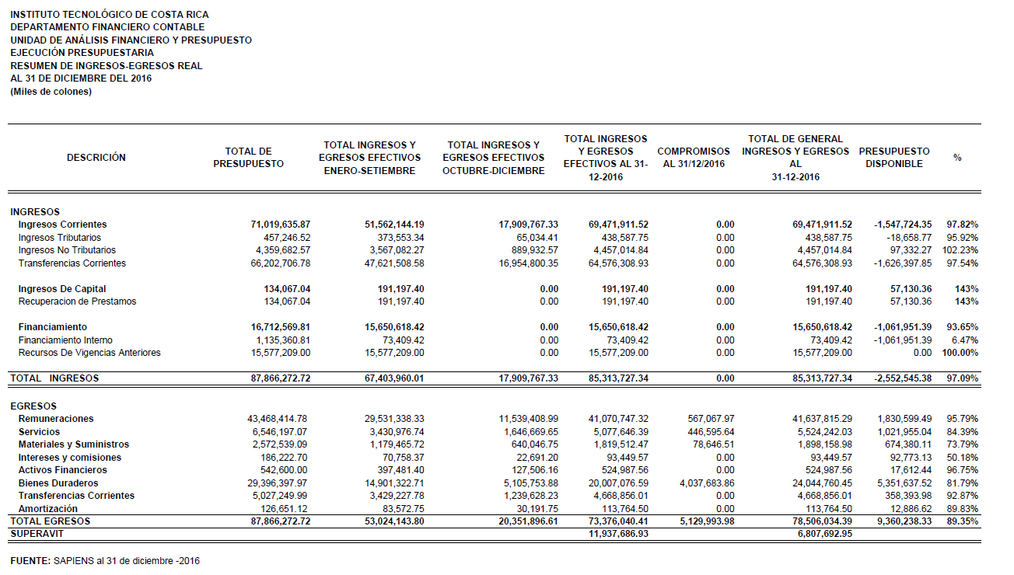
- Remitir a la Contraloría General de la República el Informe de Ejecución Presupuestaria al 31 de diciembre de 2016.
- Comunicar. ACUERDO FIRME.
La discusión de este punto consta en el archivo digital de la Sesión No. 3005.
NOTA: Se realiza un receso a las 8:28 a.m.
NOTA: Se reinicia la sesión a las 8:52 a.m.
Artículo 8. Asignación de equipo computacional nuevo a miembros titulares entrantes al Consejo Institucional
El señor Tomás Guzmán presenta la propuesta denominada: “Asignación de equipo computacional nuevo a miembros titulares entrantes al Consejo Institucional”; elaborada por la Comisión de Planificación y Administración. (Adjunta al acta de esta Sesión).
El señor Eddie Gómez pregunta si es sólo para funcionarios porque en la propuesta no lo dice.
El señor Tomás Guzmán responde que sí es solo para los funcionarios.
Se modifica la redacción del inciso a.
El señor Carlos Roberto Acuña pregunta sí aplica a la FEPETEC.
La señora María Estrada responde que no, que es sólo para funcionarios.
El señor Julio Calvo Alvarado somete a votación la propuesta y se obtiene el siguiente resultado: 11 votos a favor, 0 en contra. Se somete a votación la firmeza del acuerdo y se obtiene el siguiente resultado: 11 votos a favor, 0 en contra.
Por lo tanto el Consejo Institucional:
RESULTANDO QUE:
- El Estatuto Orgánico del Instituto Tecnológico de Costa Rica en su artículo 15, señala:
“Los miembros del Consejo Institucional deberán cumplir las siguientes condiciones:
d. Los profesores y los funcionarios administrativos deberán estar nombrados con una jornada de tiempo completo en el Instituto, ser miembros de la Asamblea Institucional Plebiscitaria y ser electos por ésta según el Código de Elecciones. Durarán en su cargo cuatro años y no podrán ser electos por más de dos períodos consecutivos. Durante el ejercicio de su cargo deberán dedicar medio tiempo al Consejo Institucional. Su renovación se hará en forma alternativa de la siguiente manera: un año se nombrarán tres miembros docentes de la Sede Central y un miembro administrativo, al año siguiente un miembro docente de la Sede Central, un miembro docente de una sede regional o de un centro académico y un miembro administrativo.
CONSIDERANDO QUE:
- Los miembros del Consejo Institucional son electos en dos periodos diferentes y estos están conformados por académicos, administrativo, un representante de los egresados y estudiantes.
- Los miembros funcionarios titulares, trabajan en una jornada de medio tiempo en el Consejo Institucional y medio tiempo en el departamento de su procedencia haciendo labores académicas o de apoyo a la academia.
- Para evitar el desperdicio de papel y la agilidad de la información desde hace ya varios años, se trabaja con la política de “cero papeles”, con lo cual toda la documentación se hace por medios digitales y se hace necesario que a los miembros del Consejo Institucional se le asigne una computadora portátil, para desarrollar su trabajo.
- Al día de hoy, cuando los miembros del Consejo terminan su gestión, devuelven dicha computadora portátil a la Secretaría del Consejo Institucional para que le sea asignada al miembro titular entrante.
- Actualmente las computadoras portátiles constituyen una herramienta de trabajo en donde no solamente se incorporan las actividades del Consejo, sino las actividades laborales, relacionadas con la docencia, la investigación la extensión, entre otras actividades, propias de cada miembro del Consejo Institucional.
- Cuando una persona es electa como miembro del Consejo Institucional, en la Escuela o Departamento de su procedencia, en la mayoría de los casos, se reasigna su propia computadora a otro funcionario, quedando el miembro electo solo con la portátil que le fue suministrada por el Consejo Institucional, para desempeñar sus funciones tanto del Consejo Institucional, como las funciones que se le asignan en su Escuela o Departamento.
- El periodo de trabajo en el Consejo Institucional es de cuatro años y este es el tiempo similar de vida útil de estos equipos.
- Actualmente cuando los nuevos miembros titulares asumen sus funciones, estos retoman la computadora del miembro anterior y por lo tanto, el equipo computacional es poco apto por su obsolescencia para las labores que el nuevo miembro titular va a desarrollar.
SE ACUERDA:
- Indicar a la Administración que debe prever los trámites y recursos presupuestarios correspondientes, para que al momento de asumir sus funciones los nuevos miembros funcionarios titulares entrantes, les sea asignada una computadora portátil nueva.
- Autorizar a la Secretaría del Consejo Institucional, para que una vez finalizado el periodo de nombramiento de los miembros funcionarios titulares en el Consejo Institucional, la portátil asignada a cada miembro saliente sea trasladada como un activo del departamento donde labora el funcionario, para las labores propias del funcionario en dicho departamento.
- Solicitar a la Dirección Ejecutiva de la Secretaría del Consejo Institucional, gestionar oportunamente los recursos necesarios, ante las instancias correspondientes, con el propósito de que cuando se realicen los cambios en función de las elecciones, los miembros entrantes cuenten con el equipo requerido.
- Comunicar. ACUERDO FIRME.
La discusión de este punto consta en el archivo digital de la Sesión No. 3005.
ARTÍCULO 9. Pronunciamiento del Consejo Institucional sobre el Proyecto de Ley para garantizar la transparencia en Órganos Colegiados de la Administración Pública, TEXTO SUSTITUTIVO, Expediente No. 20.103
El señor Julio Calvo presenta la propuesta denominada: “Pronunciamiento del Consejo Institucional sobre el Proyecto de Ley para garantizar la transparencia en Órganos Colegiados de la Administración Pública, Texto Sustitutivo, Expediente No. 20.103”; elaborada por la Presidencia. (Adjunta al acta de esta Sesión).
El señor Julio Calvo Alvarado somete a votación la propuesta y se obtiene el siguiente resultado: 10 votos a favor, 0 en contra.
NOTA: En el momento de la votación se encontraban 11 personas presente; sin embargo, el sistema registra únicamente 10 votos, en apariencia una persona omitió votar por error involuntario.
Se somete a votación la firmeza del acuerdo y se obtiene el siguiente resultado: 11 votos a favor, 0 en contra.
Por lo tanto el Consejo Institucional:

RESULTANDO QUE:
- El Artículo 88 de la Constitución Política de la República de Costa Rica prescribe:
“Para la discusión y aprobación de proyectos de ley relativos a las materias puestas bajo la competencia de la Universidad de Costa Rica y de las demás instituciones de educación superior universitaria, o relacionadas directamente con ellas, la Asamblea Legislativa deberá oír previamente al Consejo Universitario o el órgano director correspondiente de cada una de ellas”.
- El Estatuto Orgánico del Instituto Tecnológico de Costa Rica, en el Artículo 18, inciso i) señala:
“Son funciones del Consejo Institucional:
…
Evacuar las consultas a que se refiere el Artículo 88 de la Constitución Política de la República”.

CONSIDERANDO QUE:
- La Secretaría del Consejo Institucional recibe mediante correo electrónico el oficio CG-223-2016, con fecha de recibido 21 de noviembre de 2016, suscrito por la Licda. Ericka Ugalde Camacho, Jefe de Área, Comisión Permanente de Gobierno y Administración, de la Asamblea Legislativa, dirigido al Dr. Julio Calvo, Rector, en el cual solicita criterio sobre el Proyecto de “Ley para garantizar la Transparencia en los Órganos Colegiados de la Administración Pública”, Expediente No. 20.103.
- El precitado oficio fue conocido por el Consejo Institucional, en la Sesión No. 3000, celebrada el día 30 de noviembre del 2016 y se dispone remitirlo en consulta a la Oficina de Asesoría Legal.
- Lista de oficios anexos:
Anexo 1
Oficio | Asunto
CG-223-2016,  21-11-2016 de la Asamblea Legislativa | Solicitud de criterio al Instituto Tecnológico de Costa Rica sobre el Proyecto “Ley para garantizar la Transparencia en los Órganos Colegiados de la Administración Pública”, Expediente No. 20.103
Anexo 2
Oficio | Asunto
SCI-738-2016, del 30 de noviembre de 2016 | Solicitud de criterio a la Oficina de Asesoría Legal, sobre el Proyecto “Ley para garantizar la Transparencia en los Órganos Colegiados de la Administración Pública”, Expediente No. 20.103
Anexo 3
SE ACUERDA:
Oficio | Asunto
Asesoría Legal-661-2016, del 07 de diciembre de 2016 | Pronunciamiento de la Oficina de Asesoría Legal sobre el Proyecto “Ley para garantizar la Transparencia en los Órganos Colegiados de la Administración Pública”, Expediente No. 20.103.  Entre observaciones y recomendaciones, se recomienda no apoyar el proyecto debido a que las posibilidades de declarar una sesión como privada son restrictivas, existiendo circunstancias que pertenecen al derecho de la intimidad o datos personales y por lo tanto no pueden ser tratadas como materia de interés público.  Se considera que esta reforma violenta la autonomía universitaria; consagrada en el artículo 84 de la Constitución Política, en el sentido que señala de qué manera deben de llevarse a cabo las sesiones de un órgano, violentando el principio de independencia administración y de organización.
- No apoyar el Proyecto “Ley para garantizar la Transparencia en los Órganos Colegiados de la Administración Pública”, Expediente No. 20.103.
- Solicitar a la Comisión Permanente de Gobierno y Administración de la Asamblea Legislativa, tomar en consideración las recomendaciones emitidas por el ente técnico consultado de esta Institución. (Ver Anexo 3)
- Comunicar. ACUERDO FIRME.
La discusión de este punto consta en el archivo digital de la Sesión No. 3005.
ARTÍCULO 10. Pronunciamiento del Consejo Institucional sobre el Proyecto de Ley “Adición del Artículo 5 Bis a la Ley de la Promoción de la Igualdad Social de la Mujer, No. 7142 del 26 de marzo de 1990, Expediente No. 20.001
El señor Julio Calvo presenta la propuesta denominada: “Pronunciamiento del Consejo Institucional sobre el Proyecto de Ley “Adición del Artículo 5 Bis a la Ley de la Promoción de la Igualdad Social de la Mujer, No. 7142 del 26 de marzo de 1990, Expediente No. 20.001”; elaborada por la Presidencia. (Adjunta al acta de esta Sesión).
El señor Isidro Álvarez externa que en relación a este Proyecto de Ley, que cobija únicamente al Poder Ejecutivo y al estar la universidad apoyándolo, igualmente tendría la universidad que revisar sus propios Estatutos para ser un poco congruente con una posición ideológica de esta naturaleza.
El señor Bernal Martínez dice que se le debe hacer la observación a la Comisión que trabaja este proyecto.
El señor Julio Calvo somete a votación la propuesta y se obtiene el siguiente resultado: 10 votos a favor, 1 en contra. Se somete a votación la firmeza del acuerdo y se obtiene el siguiente resultado: 11 votos a favor, 0 en contra.
Por lo tanto el Consejo Institucional:

RESULTANDO QUE:
- El Artículo 88 de la Constitución Política de la República de Costa Rica prescribe:
“Para la discusión y aprobación de proyectos de ley relativos a las materias puestas bajo la competencia de la Universidad de Costa Rica y de las demás instituciones de educación superior universitaria, o relacionadas directamente con ellas, la Asamblea Legislativa deberá oír previamente al Consejo Universitario o el órgano director correspondiente de cada una de ellas”.
- El Estatuto Orgánico del Instituto Tecnológico de Costa Rica, en el Artículo 18, inciso i) señala:
“Son funciones del Consejo Institucional:
…
Evacuar las consultas a que se refiere el Artículo 88 de la Constitución Política de la República”.

CONSIDERANDO QUE:
- La Secretaría del Consejo Institucional recibe mediante correo electrónico el oficio CM-186-2016, con fecha de recibido 21 de setiembre de 2016, suscrito por la Licda. Maureen Chacón Segura, Jefe de Área, Comisión Permanente Especial de la Mujer, de la Asamblea Legislativa, dirigido al Dr. Julio Calvo, Rector, en el cual solicita criterio sobre el Proyecto de Ley “Adición del Artículo 5 Bis a la Ley de Promoción de la Igualdad Social de la Mujer, No. 7142 de 28 de marzo de 1990”, Expediente No. 20.001
- El precitado oficio fue conocido por el Consejo Institucional, en la Sesión No. 2991 del Consejo Institucional, celebrada el día 28 de setiembre del 2016, y se dispone remitirlo en consulta a las Oficinas de Asesoría Legal y Equidad de Género del TEC.
- Lista de oficios anexos:
Anexo 1
Oficio | Asunto
CM-186-2016,  21-09-2016 de la Asamblea Legislativa | Solicitud de criterio al Instituto Tecnológico de Costa Rica sobre el Proyecto de Ley “Adición del Artículo 5 Bis a la Ley de Promoción de la Igualdad Social de la Mujer, No. 7142 de 28 de marzo de 1990”, Expediente No. 20.001

Anexo 2
Oficio | Asunto
SCI-589-2016, del 28 de setiembre de 2016 | Solicitud de criterio a las Oficinas de Asesoría Legal y Equidad de Género del TEC, sobre el Proyecto de Ley “Adición del Artículo 5 Bis a la Ley de Promoción de la Igualdad Social de la Mujer, No. 7142 de 28 de marzo de 1990”, Expediente No. 20.001
Anexo 3
Oficio | Asunto
Asesoría Legal-535-2016, del 05 de octubre de 2016 | Pronunciamiento de la Oficina de Asesoría Legal sobre el Proyecto de Ley “Adición del Artículo 5 Bis a la Ley de Promoción de la Igualdad Social de la Mujer, No. 7142 de 28 de marzo de 1990”, Expediente No. 20.001  Entre otras observaciones y recomendaciones, se recomienda: el apoyo del proyecto, teniendo en cuenta lo indicado en relación a la autonomía universitaria y bajo el entendido que no va a surgir la intencionalidad de incluir a las universidades públicas, ello única y exclusivamente por razones de autonomía universitaria.
Anexo 4
Oficio | Asunto
SCI-743-2016, del 30 de noviembre de 2016 | Recordatorio sobre solicitud de criterio a la Oficina de Equidad de Género, al Proyecto de Ley “Adición del Artículo 5 Bis a la Ley de Promoción de la Igualdad Social de la Mujer, No. 7142 de 28 de marzo de 1990”, Expediente No. 20.001
Anexo 5
SE ACUERDA:
Oficio | Asunto
OEG-237-2016, del 2 de diciembre de 2016 | Pronunciamiento de la Oficina de Equidad de Género al Proyecto de Ley “Adición del Artículo 5 Bis a la Ley de Promoción de la Igualdad Social de la Mujer, No. 7142 de 28 de marzo de 1990”, Expediente No. 20.001.  Se recomienda apoyar la “ADICIÓN DEL ARTÍCULO 5 BIS, A LA LEY DE PROMOCIÓN DE LA IGUALDAD SOCIAL DE LA MUJER, N.º 7142 DE 28 DE MARZO DE 1990”, Expediente Nº.20.001 la cual propone lo siguiente:  “Artículo 5 bis. “La persona que ejerza la Presidencia de la República, en ejercicio de sus deberes y atribuciones y en aplicación del principio de paridad, nombrará un cincuenta por ciento de mujeres en los cargos de Ministra de Gobierno. La diferencia entre el total de hombres y mujeres no podrá ser superior a uno. De igual manera se hará el nombramiento de las mujeres y hombres que ocupen los cargos de viceministras o viceministros.  El Consejo de Gobierno aplicará el principio de paridad de mujeres y hombres en todos los nombramientos que correspondan al Poder Ejecutivo y en la designación de las juntas directivas, presidencias y gerencias de las instituciones descentralizadas.  Esta proporción paritaria en los nombramientos deberá mantenerse durante todo el período de duración constitucional del Gobierno.”
- Apoyar el Proyecto de Ley “Adición del Artículo 5 Bis a la Ley de Promoción de la Igualdad Social de la Mujer, No. 7142 de 28 de marzo de 1990”, Expediente No. 20.001.
- Solicitar a la Comisión Permanente Especial de la Mujer de la Asamblea Legislativa, tomar en consideración las recomendaciones emitidas por los entes consultados de esta Institución. (Ver Anexos 3 y 4 )
- Comunicar. ACUERDO FIRME.
La discusión de este punto consta en el archivo digital de la Sesión No. 3005.
NOTA: Se realiza un receso a las 9:11 a.m., para esperar que se presenten los invitados para el tema del Foro.
NOTA: Se reinicia la sesión a las 9:45 a.m.
ASUNTOS DE FORO
ARTÍCULO 11. Acreditación Institucional
NOTA: Se presentan en calidad de invitados, a las 9:20 am., las siguientes personas: MAU. Tatiana Fernández y MBA. Carlos Mata, de la Oficina de Planificación Institucional y la Lic. Laura Jiménez, de la Vicerrectoría de Administración.
La señora Tatiana Fernández hace la introducción del tema, externa que el proyecto que se está implementando es sobre acreditación institucional, es con el organismo francés HCRS, en atención a un Convenio por parte del HCRS-CONARE-SINAES, es tripartito, el año pasado habían recibido la visita de los Rectores de universidades francesas y demás y el panorama del convenio es que abre hacia movilidad estudiantil, proyectos conjuntos y otras virtudes que favorece en programas académicos en la línea europea.
El señor Carlos Mata saluda y dice que la iniciativa pretende obtener una acreditación a nivel institucional, liderado a nivel nacional con un proceso de acreditación de carreras con visión interna y externa; sin embargo, ahora es solo para carreras. Procede con la siguiente presentación:

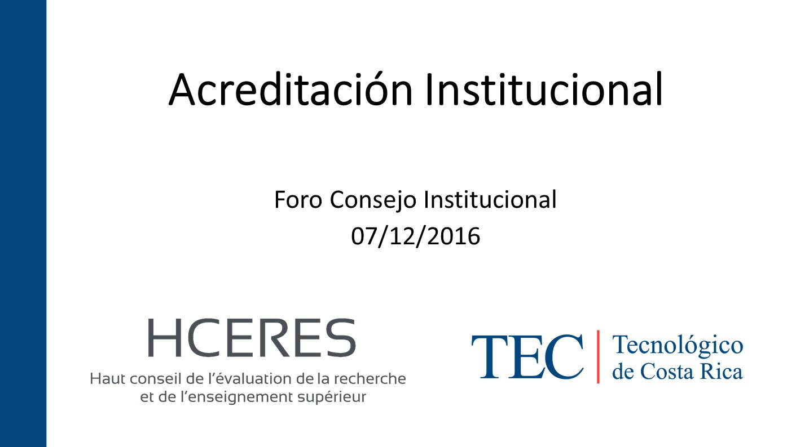

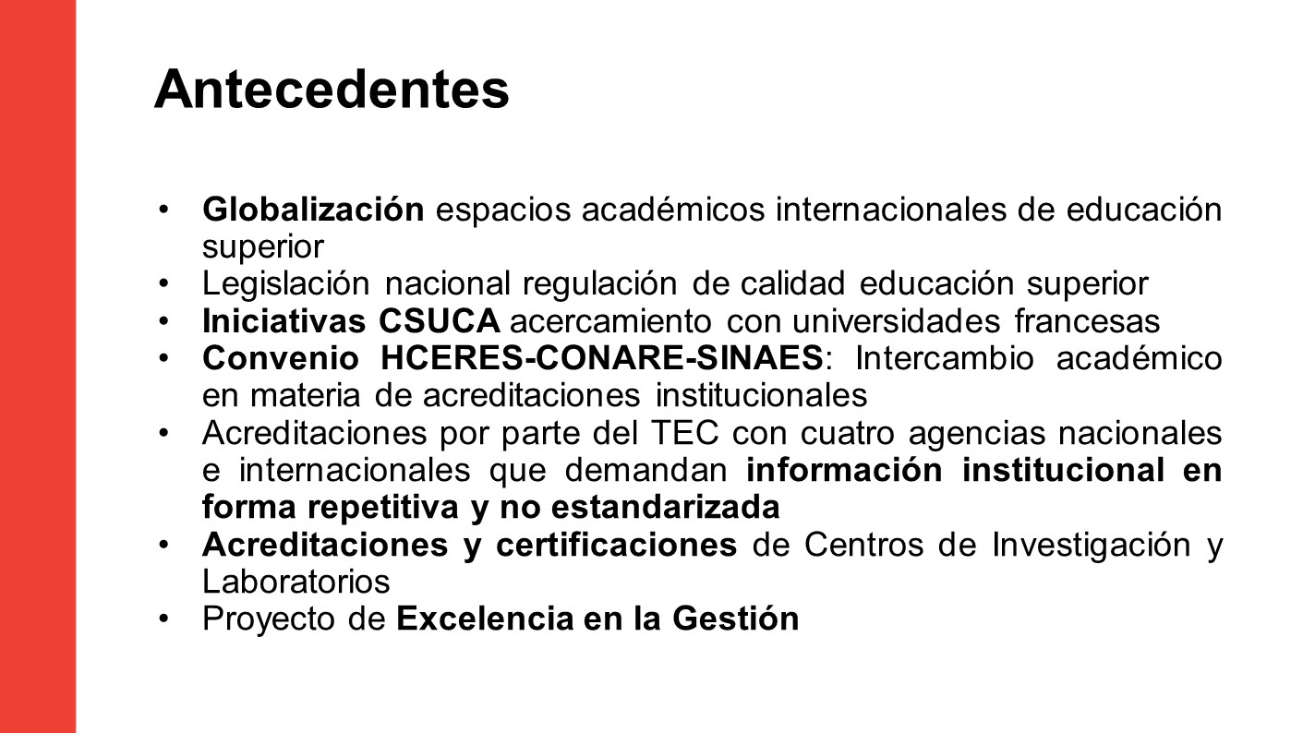

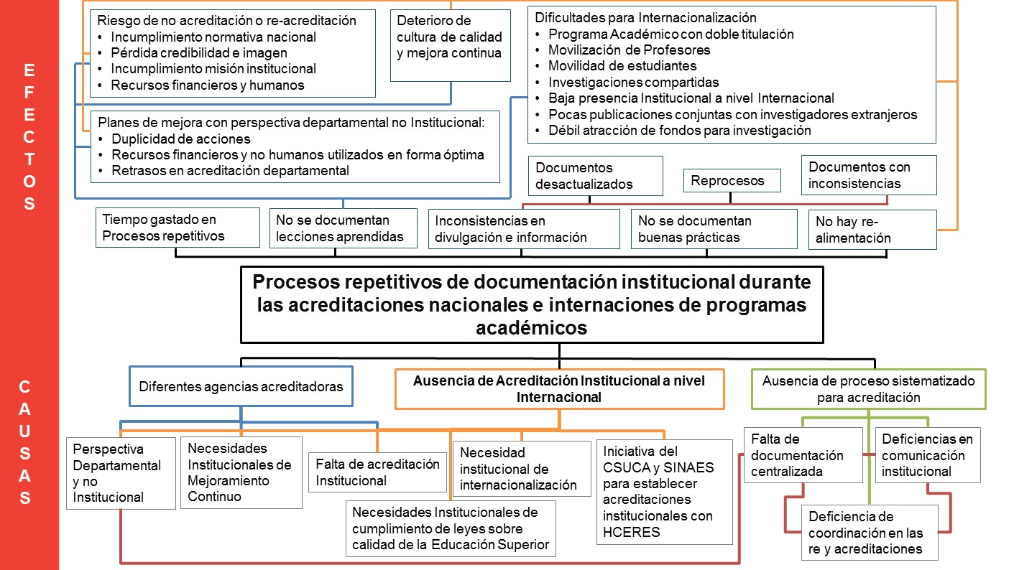
El señor Julio Calvo interviene para decir que la idea de SINAES es justamente articular un procedimiento para la acreditación institucional, que sea para todas las instituciones.
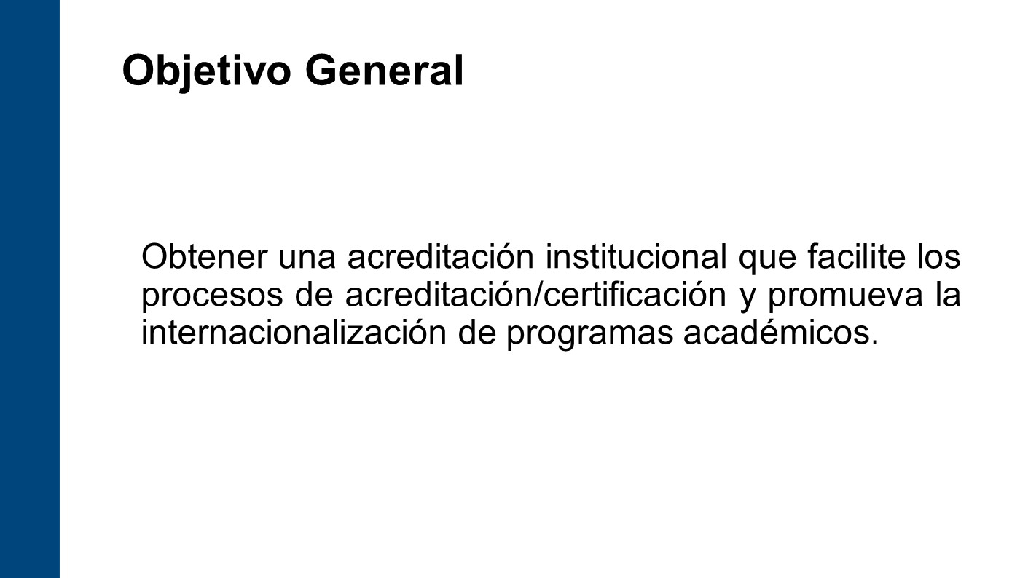

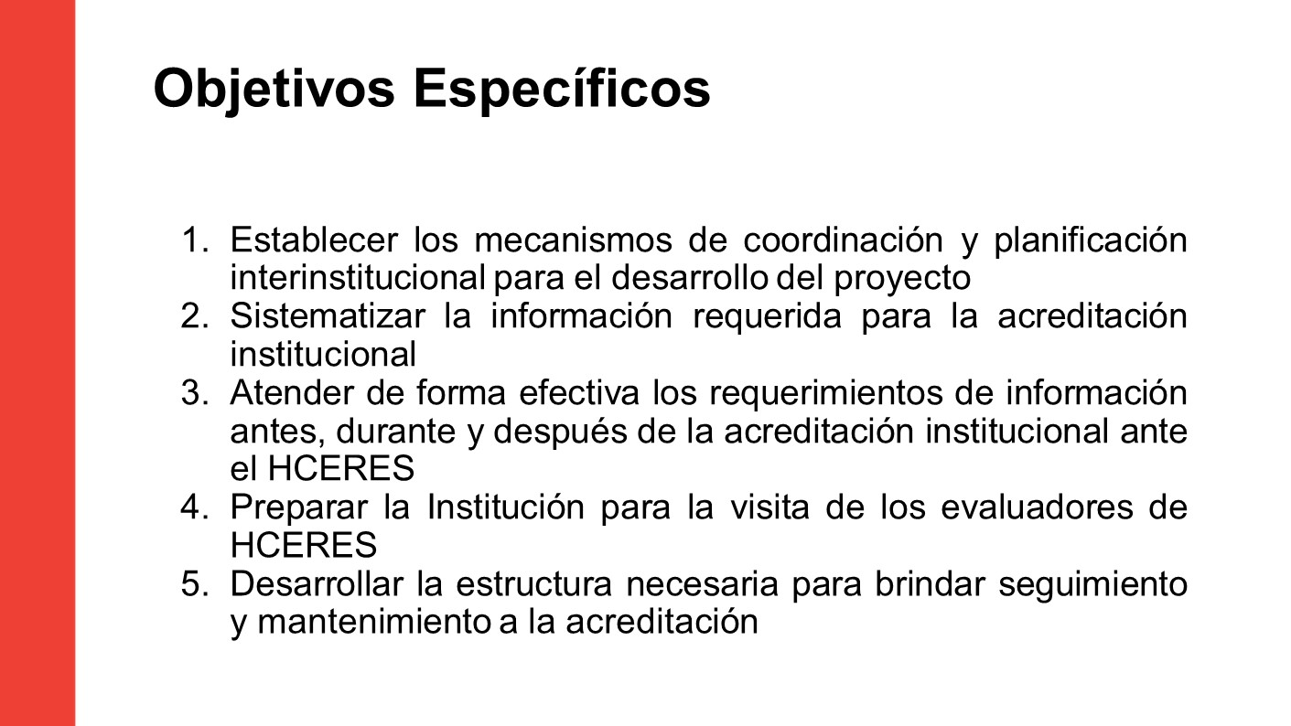

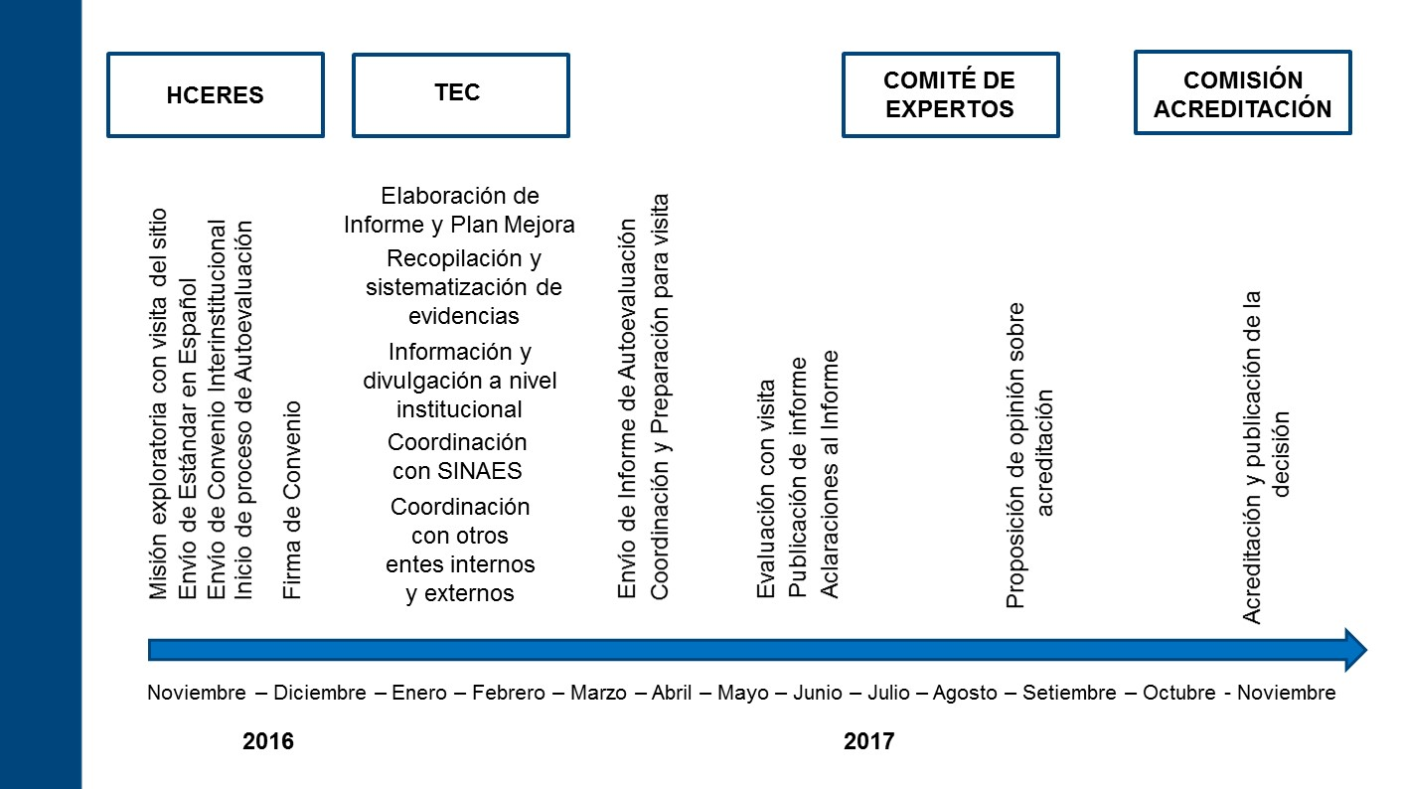

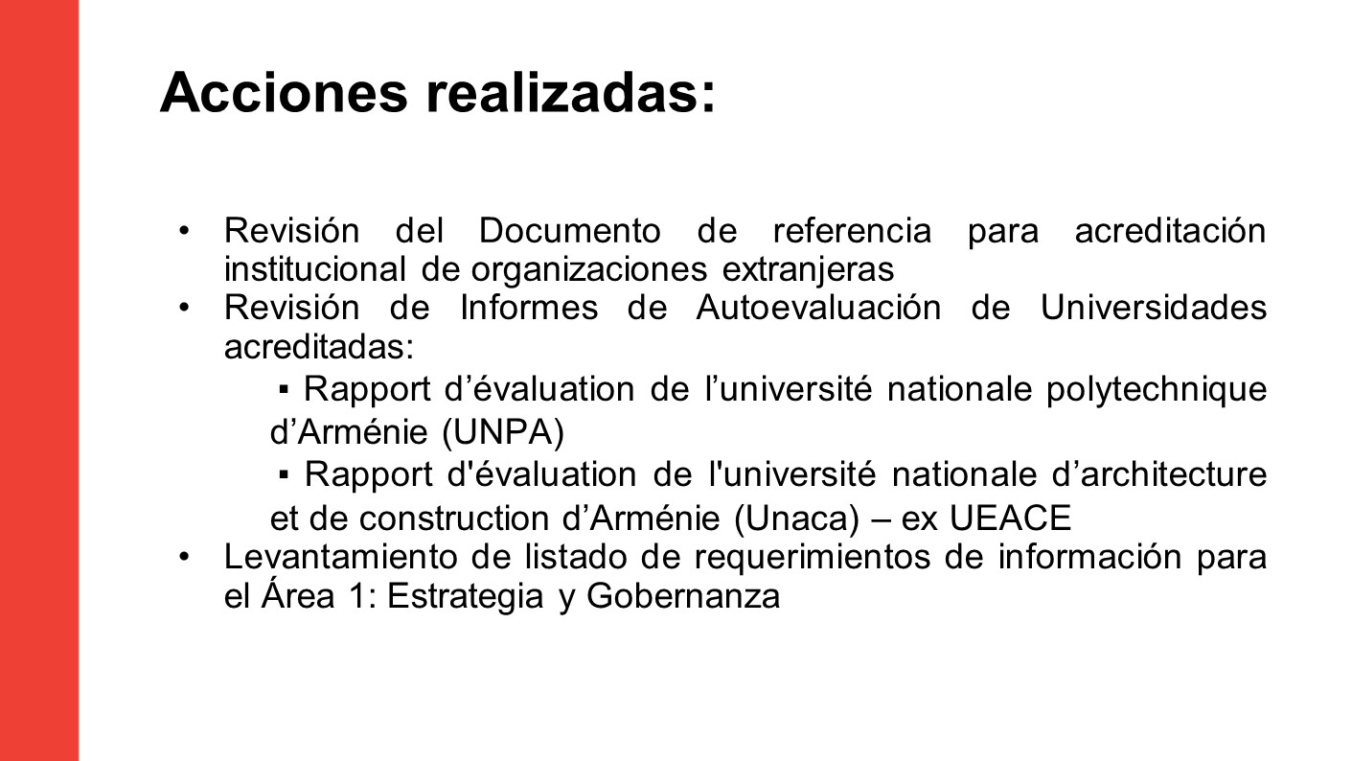
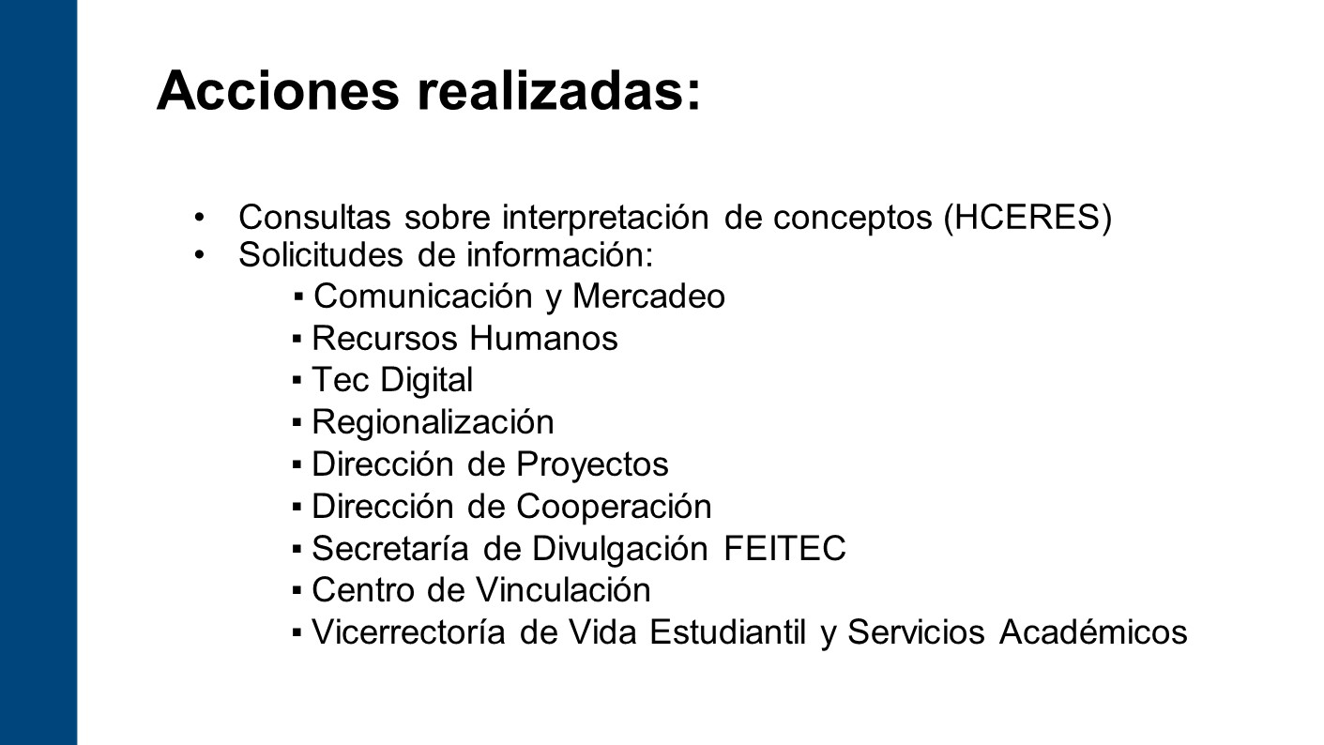

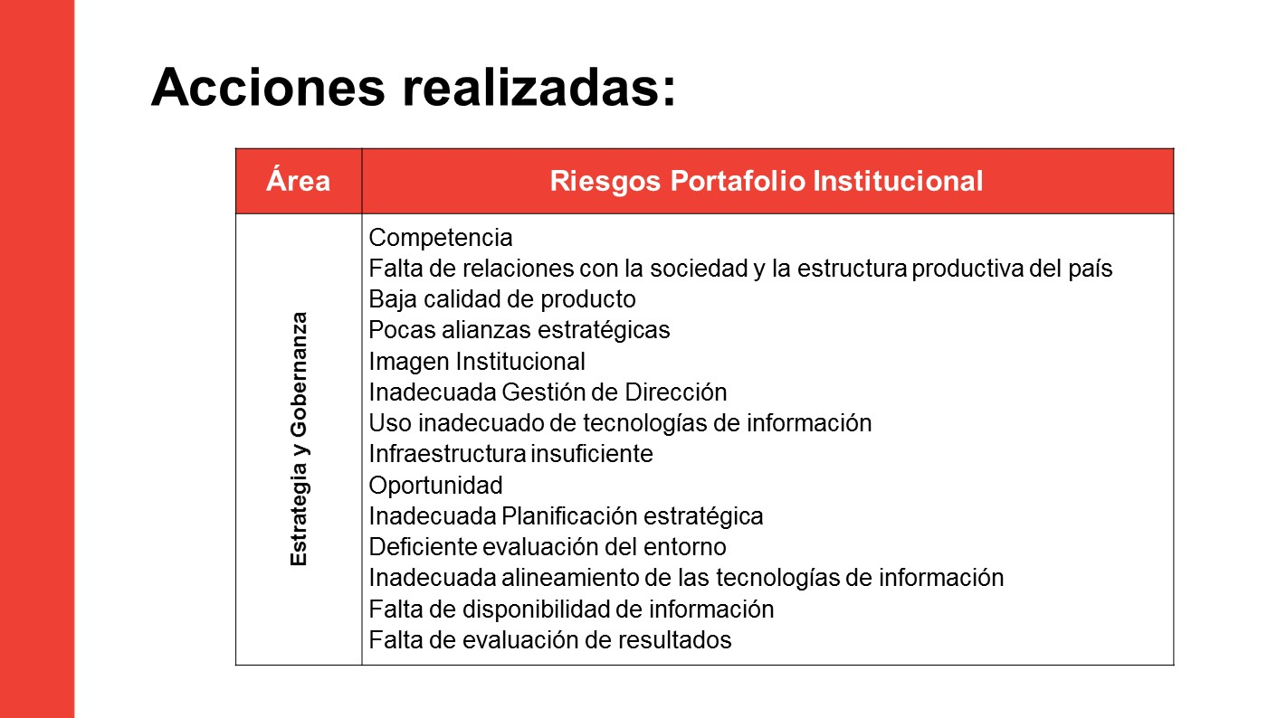
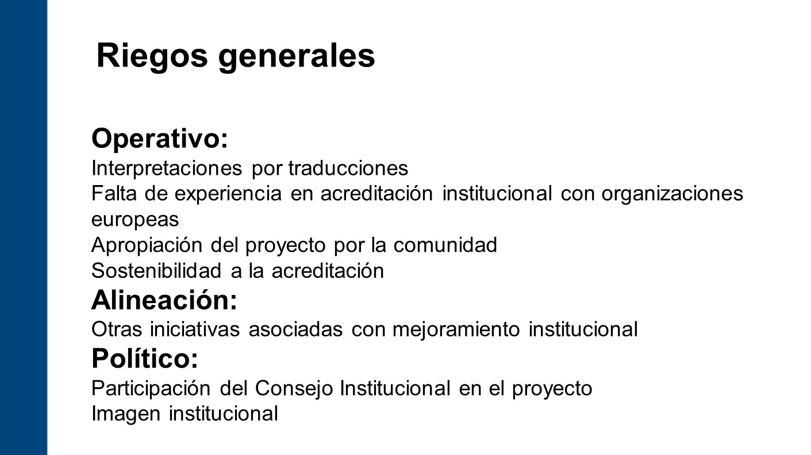
El señor Tomás Guzmán indica que le parece muy bueno el proyecto, pero dos cosas le preocupan, pregunta ¿cómo ven la experiencia en el SINAES?, porque las características del Tec son distintas y son complicadas; la otra pregunta es ¿cuánto cuesta este proyecto?
El señor Julio Calvo responde que justamente la idea del SINAES es participar con el TEC en este proceso para ver las lecciones aprendidas y cómo se adapta y también el CSUCA está interesado en ver cómo Costa Rica, con el caso del TEC, avanzaría a un proceso de acreditación instituccional con esas adaptaciones, lógicamente el modelo francés es diferente al de acá y se va a reflejar en la información y otras cosas, es un proceso con base en la confianza.
Es importante explicar por qué Francia hace esto y es porque dentro del concepto francés hay un presupuesto que se divide en equis número de escuelas y universidades, hay que rendir cuentas y esta acreditación se va logrando un mayor ranking, el TEC no tiene eso, lo que ven es la utilidad de simplificar esto en los procesos en las acreditaciones de las escuelas, que no todo el mundo tenga que levantar la información de la biblioteca, de planificación estratégica institucional, sino que ya vaya creando un sistema SINAES y otras agencias y que cada carrera vaya en el proceso académico.
El señor Carlos Mata informa que el monto es de 42.000 Euros, incluye visita de pares, le llamó mucho la atención que el Presidente de ese Consejo es direccionado por el Presidente de Francia y el nombramiento lo hace el Parlamento Francés, trabajan con gente de muy alto nivel, expertos en esa naturaleza. El Consejo tendría una participación política. Deben hablar inglés y también español.
La señora Tatiana Fernández le solicita al señor Julio Calvo que amplíe sobre el presupuesto y de la posibilidad del aporte de SINAES a este proyecto.
El señor Julio Calvo aclara que como el SINAES está tomando de ejemplo al TEC, el SINAES hace una contrapartida, pero el TEC ya está comprometido a esta inversión y es una única inversión por cinco años y ellos establecen las metas que quieren ver cumplidas.
El señor Bernal Martínez dice que le interesa mucho lo que mencionaba el señor Carlos Mata sobre el alineamiento y de manera muy especial el modelo iberoamericano, cómo se va alinear este esfuerzo con ese otro y además todos los esfuerzos que están haciendo las escuelas, pero lo que más le preocupa es que se ha quedado de lado, la mejora de los servicios en la vía administrativa, se imagina que al ser esto, una acreditación institucional ya los cubría y más que los 42.000 euros, cree que lo importante es invertir recursos a esas brechas que tienen y que en los servicios administrativos tienen brechas muy significativas, se deben alinear los procesos, es ver cómo se enlazan y se complementan.
La señora Tatiana Fernández amplía sobre las dudas. La verdad deben alinear todos los esfuerzos, de hecho en el Plan Estratégico quedó y en el proyecto de Servicios Institucionales, deben ser transversales para operacionalizar las mejoras. Lo que están haciendo es recopilar evidencias, llevan unas 196 evidencias, han cubierto todos los aspectos, pero este modelo es a nivel institucional con un enfoque muy académico, el otro modelo iberoamericano tiene un enfoque muy a gestión administrativa . Si se quiere ver una excelencia en la gestión, no se puede proponer solo una excelencia a nivel académica, sino impulsa la gestión con excelencia en todo el aparato administrativo.
Le solicita a la señora Laura Jiménez precisar un poco más.
La señora Laura Jiménez saluda y comenta que esto es algo complementario. La acreditación se va al alcance académico y el otro se va a lo administrativo, la idea es llegar a obtener el premio nacional y después ver la posibilidad de un premio internacional.
La señora Tatiana Fernández añade que falta por cubrir unos tres ejes de modelos, además hay una propuesta para absorber la parte de calidad, ya está en Rectoría y ya se decidió enviarla al Consejo Institucional, para que desde la Oficina de Planificación tenga la parte de sostenibilidad que no sea un proyecto ligado a una gestión, sino más bien que independientemente a una gestión, continue en el tiempo y se le dé seguimiento a través de todos los mecanismos de evaluación que se tienen.
El señor Julio Calvo añade que al principio de la Sesión dijo que la cuesta que tienen de trabajo desde enero es grande y se suma esto, porque tienen un plazo al mes de abril y cuando se empezó a trabajar este tema se pensó que iba a ser un proceso de dos años, pero los sorprendieron diciendo que era este año y eso los absorbe, porque las cosas bajo presión funcionan y también es bueno que sea este año, porque así lo articulan más con el modelo iberoamericano. Agrega que este es un emprendimiento que querían informar, que estén concientes y necesitan, que políticamente estén de acuerdo en esto, que lo vean como una actividad importante de la Oficina de Planificación Institucional y va a avanzar mucho a la Institución en posicionamiento internacional y espera que esto traiga a la Institución otras ramificaciones.
El señor Alexander Valerín externa su alegría de que se esté articulando con el modelo iberoamericano, de alguna manera este Consejo InstitucionaI definió prioridad, pero de éste no, y pregunta si requieren acuerdo de este Consejo para respaldar esta propuesta y estructurarlo de manera que se vayan viendo los avances y verlo como una prioridad institucional, si tienen algún problema, ya sea en recursos, o en otras cosas, pues que quede en un acuerdo del Consejo Institucional, alineados con lo que se aprobó en el Plan Estratégico.
La señora Tatiana Fernández responde que la comunidad lo tiene que llegar a saber, porque los han ayudado en entrevistas y en otra información, pero la Institución debe conocer hacia dónde se está orientando, deben hacer como un plan de divulgación de todo este proceso. Suma que prácticamente el beneficio es el acuerpamiento a través del Consejo Institucional, si sería oportuno que la gente vea que es una decisión administrativa de participar para un mejor aprovechamiento de recursos en la Institución.
El señor Alexander Valerín interviene para decir que Él lo ve como un proyecto que va a certificar varias cosas, pero el Iberoamericano no, es algo que posiblemente van a arrancar y ahorita tienen mucho trabajo, pero van a tener que seguir haciéndolo, son cuatro departamentos, pero falta mucha gente de incluir en este avance, por lo que Él lo ve a mucho más a largo plazo y un proceso continúo como todo proceso de mejoramiento de calidad, la estructura es continua, esa estructura sí la ve, pero esto es un proyecto que les va a certificar un tercero en algunas cosas, pero faltan varias cosas en el Iberoamericano hay que incluir y seguir trabajando.
La señora Tatiana Fernández puntualiza que hay un proyecto del modelo estratégico en la gestión y esto es parte de todo el modelo Iberoamericano, dice que el señor Julio Calvo, Consejo de Rectoría y entes técnicos, le solicitó a la Oficina de Planificación Institucional liderarlo y están trabajando en definir el mapa de rutas, el término de excelencia no se agota con un Plan Estratégico, sino que será de mejoramiento continuo, lo deben presentar el 30 de marzo de este año.
El señor Julio Calvo sugiere preparar una propuesta para solicitar el apoyo del Consejo Institucional.
El señor Alexander Valerín responde que está de acuerdo.
La señora María Estrada dice que en esa misma línea hay Escuelas que realizaron en su momento un proceso de análisis y que cada una adoptó un modelo para acreditarse, igualmente la Institución debe pronunciarse sobre cuál será el modelo a seguir, esto viene a unificar la línea de la administración de las mejoras, pero hay que recordar la temporalidad en los puestos y no es conveniente perder el esfuerzo que se viene realizando en estos temas, por lo cual es conveniente tomar un acuerdo. Las escuelas están viendo estas iniciativas como muy buenas, por ejemplo una Escuela como la de Ingeniería en Computación que lleva los procesos de acreditación en simultáneo, verá esto como un fortalecimiento al seguimiento de compromisos de mejora y permite enfocarse más en eso y no en el montón de evidencias que actualmente hay que completar, crear y llenar un montón de formularios, que al final al final es muy tedioso.
El señor Julio Calvo le solicita al señor Carlos Mata preparar una propuesta para presentarla al Consejo Institucional.
El señor Jorge Carmona agradece y señala en cuanto a la oficialización del tema, duda si un acuerdo es necesario porque tiene entendido que cuando se aprobó el Plan Estratégico, se visualizó sólo el modelo Iberoamericano, esto no lo tenían concientizado y si hay una restructuración en ese proyecto, él cree que el proyecto global debe cambiar un poco.
La señora Tatiana Fernández interviene para aclarar que el nombre quedó genérico “El Modelo de Excelencia en la Gestión”, no está indentificado con nombre y apellido.
El señor Jorge Carmona continúa con su intervención explica que cuando se habla de gestión hay que separarlo, hay dos cosas que son académico y administrativo y a la gente le debe quedar claro eso, es la calidad que debería buscar para que la gente entienda. Se ha conversado de las unidades de calidad y quizá en cada una de las actividades que realizan, para Él son cuatro actividades: investigación, extensión, docencia y la parte de gestión administrativa y se ha hablado de enfocar la calidad en esas cuatro actividades, le gustaría que se aclare si se está trabajando en la vía académica y administrativa con modelos que soportan la actividad como tal.
El señor Isidro Álvarez indica que le llama la atención el tema de alineación, porque estarían conviviendo en la Institución tres sistemas en forma simultánea de acreditación; la de excelencia (cuyo objetivo es buscar un premio) y luego el de acreditación institucional, cita que en la Auditoría Interna hace una autoevaluación de la gestión de la calidad, autoevaluación y algún mecanismo se las valida y el propósito es identificar los cambios significativos para avanzar en la próxima autoevaluación con un líder que supervice el progreso y sería la Oficina de Planificación Institucional y ver las mejoras por partes, que haya un registro. Consulta si la firma del convenio significa un desplazamiento de todo.
El señor Julio Calvo responde que básicamente lo que expone el señor Isidro Álvarez es lo que se quiere hacer y aclara que lo del premio no es por el premio, es una certificación de que el TEC ya avanzó al modelo de excelencia, el modelo de la acreditación institucional es un oficio, pero sino tienen premio no están dentro del modelo de excelencia.
El señor Isidro Álvarez opina que su observación va en identificar claramente cuáles son los cambios significativos del debido proceso de gestión.
La señora Tatiana Férnandez responde que a nivel internacional hay una oficina que se encarga de los planes de mejora contínua, tienen un documento sobre eso y vendrá dentro de unos días acá.
El señor Henry Alfaro reconoce el esfuerzo por la búsqueda de opciones porque sometiéndose a este tipo de procesos van a ser mejores, apoya que se genere un acuerdo por parte de este órgano que dé tranquilidad a la comunidad y que se puedan discutir los términos, de parte del sector estudiantil están anuentes para lo que necesiten.
El señor Jorge Chaves dice que es gratificante ver este tipo de proyectos que los lleva a la mejora continua. El sentir del órgano es que se apoye de forma evidente y puede ser traducido en un nuevo acuerdo o modificando alguno para que quede evidente.
El señor Jorge Carmona agrega que sobre la nueva organización que tendría la Oficina de Planificación Institucional, desconoce si se considera un cambio organizacional para otros niveles, para efectos de apoyarlos, porque eso facilitaría el soporte.
La señora Tatiana Fernández señala que la propuesta hizo cambiar el reto en la oficina, lo enfocaron a lo qué necesita la institución para poder orientarlo, la propuesta que viene va en el mismo sentido, orientar hacia esos procesos
El señor Carlos Mata dice que esto los llevará a una reorganización en la Oficina de Planificación Institucional.
El señor Julio Calvo agradece la presentación.
NOTA: Se retiran los invitados a las 10:25 am.
ASUNTOS VARIOS

ARTÍCULO 12. Reglamentos Institucionales
El señor Jorge Chaves comenta que hace unas semanas el señor Isidro Álvarez , se referió a un curso de Elaboración de Reglamentos, y el comentario sobre lo mal que está la Institución en esta materia y el tema reglamentario es un tema de resorte prioritario para este órgano. Considera que el Consejo Institucional necesita abocarse un poco más a esta tarea, para lo cual estará presentando una propuesta. Agrega que ya es un tema que se ha hecho bastante largo, cuando hizo campaña política para la elección al Consejo, recuerda que habían muchos reglamentos que reglamentan lo mismo y el problema prevalece en el tiempo, tal vez le dé tiempo para la otra semana presentar alguna propuesta al respecto.
El señor Alexander Valerín explica que el señor Jorge Chaves tiene una razón y es que como en todas las instancias, aquí no hay músculo para esas tareas, si tuvieran un ente técnico que les ayudara a hacer esas cosas, la experiencia quedaría ahí, se tiene el apoyo secretarial, pero solo eso, no el conjunto de personas para ese fin; son debilidades como órgano.
El señor Tomás Guzmán agrega que además de lo expuesto por el señor Alexander Valerín, el número de horas que tienen que estar en el Consejo Institucional y de horas que trabajan en la Institución, que se convierten 70 o 75 horas, porque deben esforzarse trabajando en esto; además han perdido medio año una plaza y eso no puede continuar así. Deben enfocarse a trabajar cuánto antes en estos reglamentos.
El señor Bernal Martínez suma algo que es más relevante, si bien tienen la potestad reglamentaria no es el Consejo Institucional, quien tiene que hacer los reglamentos para eso hay procedimientos, el gran vacío que hay es que hace muchos años institucionalmente, la Oficina de Planificación Institucional tenía gente que se dedicaba justamente a eso y los reglamentos y propuestas venían totalmente normalizadas, pero ahora las propuestas que vienen son deficientes y los miembros del Consejo Institucional son los que tienen que rehacer el reglamento. Agrega que el problema en cómo cortar esa función en la Oficina de Planificación Institucional y cree que es un momento muy oportuno, si van a recibir la propuesta de reorganización de la Oficina de Planificacion Institucional, ahí tiene que quedar establecido que tienen que tener recurso humano especializado para realizar esa función, de manera que las propuestas que vengan aquí, ya sean mucho más sencillas de aprobar.
En ese mismo sentido, informa al señor Julio Calvo que en la Comisión de Asuntos Académicos y Estudiantiles, revisaron las disposiciones nuevamente que emite Becas, otra vez en esas disposiciones viene una función que compete al Consejo Institucional y le habían encargado al señor Jorge Carmona el tema.
El señor Alexander Valerín amplía sobre el tema y dice que directamente el Rector emite esas disposiciones con una resolución porque tiene la potestad de hacer resoluciones de Rectoría, pero cuando se lee el texto queda claro que lo que ahí indica debe de ser parte del Reglamento de Becas y no de una resolución administrativa. Si bien es cierto, puede que él comparta algunas medidas, el Rector se está excediendo en sus funciones porque el Estatuto Orgánico es claro que la materia reglamentaria es una función exclusiva del Consejo Institucional. Además que los “lineamientos” emitidos en dicha resolución de Rectoría generan una gran cantidad de dudas en la comunidad, como por ejemplo de su aplicación retroactiva a los contratos de becas que ya están firmados. Solicita expresamente al Rector que dichos “lineamientos” de becas emitidos por resoluciones de rectoría sean retirados y dejarlos sin efecto y que se proceda a realizar la propuesta al Consejo Institucional de modificación al Reglamento de Becas.
El señor Julio Calvo responde que así se ha venido haciendo porque se creía que esa era la norma que regía, pero cuando se pone algo que ya somete a la gente a un nivel de rigorosidad, ya no le gustó; advierte que esto urge.
El señor Jorge Carmona acota que revisando esas disposiciones, se puede observar que incluyen materia reglamentaria y hasta dictan políticas específicas, en los últimos años se ha trabajado a nivel reglamentario en la depuración de la Normativa. Se debe seguir afinando y quitando procedimientos de los Reglamentos, cita el ejemplo del proceso de reforma de las Políticas Generales, donde se llegó a tener una mayor asertividad en su redacción, llegando por un proceso de conciliaicón a contar con un mejor planteamiento de las mismas. Para él las disposiciones no deben existir, porque para eso están las Políticas Generales y Específicas que regulan el quehacer institucional, junto con los Reglamentos y Procedimientos establecidos como normativa interna.
ARTÍCULO 13.Traslado a sesiones del Consejo Institucional y reuniones de Comisiones Permanentes, con motivo del cierre de la carretera
El señor Tomás Guzmán se refiere al problema de la platina, dice que no le permitirá trasladarse a Cartago ya que se cerrará la carretera durante unos días; solicita que se le permita sesionar por videoconferencia.
El señor Julio Calvo señala que se le olvidó informarles que ya el señor Humberto Villalta está conversando con los dueños de los buses para definir rutas alternas para el traslado de estudiantes y delegarán en los jefes la posibilidad de resolver con sus funcionarios el trabajo, puede ser teleconferencia. Le preocupa más los estudiantes porque tienen muchas complicaciones, porque hay muchos que se desplazan de largo y eso compromete las otras carreteras.
ARTÍCULO 14. Valoración de terreno en Santa Clara
El señor Tomás Guzmán dice que con motivo del Huracán Otto, las casas que están en el terreno en Santa Clara, la lluvia lavó la tierra, algunas casas quedaron inhabilitadas y se quiere hacer una valoración de un muro de retención y eso cuesta alrededor de 3 millones de colones, pero desean que se valore como una emergencia para hacer uso de los recursos reservados para emergencias, al menos se necesitan 12 millones de colones, la idea es hacerlo en verano y hacerlo bien hecho, solicita a la Rectoría hacer la valoración.
El señor Julio Calvo externa que no solo se debe a la lluvia, sino que en la parte de arriba hay una cuenca que ha venido minando el terreno.
ARTÍCULO 15. Afectación cursos de posgrado en Alajuela, por cierre de carretera
La señora María Estrada se refiere sobre lo dicho por el señor Tomás Guzmán, sobre el cierre de la carreta, hace énfasis en la necesidad de revisar cuál puede ser el manejo con los posgrados que se dan en el Centro Académico de Alajeuela, ya que a diferencia de los estudiantes de grado, que son los que se movilizan hacia la Sede Central, ellos están del lado de Alajuela y son los docentes los que se movilizan desde Cartago y San José, favor analizar estos casos con cuidado.
ARTÍCULO 16. Apoyo a necesidades por consecuencias del Huracán Otto
La señora María Estrada recuerda que se había hablado en varias sesiones sobre apoyar las necesidades que se tienen en la zona por los impactos del Huracán Otto. Entiende que la Escuela de Química había hecho una solicitud y aún está pendiente.
El señor Julio Calvo dice que ellos fueron muy agresivos en la propuesta, ya se atendieron algunas demandas, lo importante es articular con el señor Edgardo Vargas; la primera solicitud son 100 mil dólares y eso es mucho. También a la Escuela de Agronomía se les solicitó ayuda por parte de los agricultores a quienes le fueron devastados sus campos, hoy van a una reunión. Otra solicitud es que el TEC asuma la reconstrucción del Colegio, hay poca capacidad de respuesta con los recursos que se tienen.
La institución tiene 30 millones de colones para emergencias y se podría tomar para esas necesidades, pensaba asignar en el Presupuesto, un fondo especial a San Carlos, obviamente está pensando en mínimo $100 mil dólares, para que el señor Edgardo Vargas tenga para responder y evaluar en otra dimensión las necesidades que tenga la región, pero sí deben estar articulando con las otras instituciones, porque el TEC no puede aportar todo.
La señora María Estrada dice que eso se lo deberían comunicar a ellos.
El señor Julio Calvo responde que no lo ha podido atender, porque estaba fuera del país y esperaba conversar con el señor Edgardo Vargas el lunes pasado y no vino.
El señor Bernal Martínez refuerza lo dicho por el señor Julio Calvo y dice que allá hay una zona fabulosa, Zona Económica Social, ellos podrían apoyar a nivel de gobierno para que les den mayor impulso, se debe apoyar a la Zona Económica para aprovechar ese espacio.
ARTÍCULO 17. Bienvenida a estudiantes de primer ingreso
El señor William Boniche informa que están trabajando en la semana de bienvenida, se quieren hacer algunas actividades de integración, e informa que los recursos que se le asigna a la Federación de Estudiantes son utilizados directamente en beneficios para los estudiantes. Están trabajando para hacer el recibimiento de 11:00 am a 1:00 pm., para no afectar con el sonido. Se les entregará una camiseta con el logo de la FEITEC a cada estudiante de nuevo ingreso.
ARTÍCULO 18. Reunión con Vicerrectoría de Administración para tratar el tema del transporte durante el cierre de carretera
El señor Henry Alfaro comenta que ya están trabajando en este tema en conjunto con la Vicerrectoría de Administración, con el fin de analizar las alternativas de transporte, que necesariamente tienen que pasar por la platina.
ARTÍCULO 19. Manifestación a nivel nacional
El señor Henry Alfaro se refiere a la convocatoria de los Sindicatos para ir a una huelga, la AFITEC ya los citó a ellos, está convocada para el 7 de febrero, deben poner importancia al asunto, porque les afectaría en la matrícula y demás.
La discusión de este punto consta en el archivo digital de la Sesión No. 3005.
Sin más temas que atender y siendo las diez horas con cincuenta minutos de la mañana, se levanta la Sesión.
BSS/ars

